TRƯỜNG ĐẠI HỌC ................................................
KHOA CÔNG NGHỆ THÔNG TIN
BÁO CÁO HỌC PHẦN
KIỂM THỬ VÀ ĐẢM BẢO CHẤT LƯỢNG PHẦN MỀM
ĐỀ TÀI
KIỂM THỬ HỘP ĐEN THỦ CÔNG CHƯƠNG TRÌNH QUẢN LÝ TIỆM SÁCH KIM ĐỒNG
Báo cáo kế hoạch, thiết kế ca kiểm thử và biểu mẫu ghi nhận kết quả
Giảng viên hướng dẫn: | Trần Minh Đức
Lớp: | DHTI17A1HN
Nhóm trưởng: | Bùi Tùng Dương
Thành viên: | Trương Huy Đồng  Nguyễn Tùng Dương
Hà Nội, năm 2026

LỜI CAM ĐOAN
Nhóm chúng em cam đoan nội dung tài liệu được xây dựng từ quá trình phân tích phần mềm BookStoreManagement, tài liệu học phần và hoạt động chuẩn bị kiểm thử của nhóm. Các ca kiểm thử, dữ liệu kiểm thử và hướng dẫn thu thập minh chứng được trình bày trung thực theo phạm vi đề tài. Những kết quả Pass, Fail hoặc Blocked chỉ được cập nhật sau khi nhóm trực tiếp thực hiện trên bản build được lựa chọn.
Nhóm chịu trách nhiệm về tính trung thực của nội dung báo cáo, dữ liệu minh chứng và kết quả kiểm thử được bổ sung trước khi nộp chính thức.
Đại diện nhóm
Nhóm trưởng
Bùi Tùng Dương

LỜI CẢM ƠN
Nhóm chúng em xin chân thành cảm ơn giảng viên Trần Minh Đức đã hướng dẫn học phần Kiểm thử và đảm bảo chất lượng phần mềm, giúp nhóm nắm được quy trình lập kế hoạch, thiết kế ca kiểm thử, thực hiện kiểm thử hộp đen và ghi nhận kết quả một cách có hệ thống.
Nhóm cũng cảm ơn các thành viên đã phối hợp xây dựng chương trình quản lý tiệm sách Kim Đồng, chuẩn bị dữ liệu, rà soát chức năng và hoàn thiện tài liệu. Do thời gian và kinh nghiệm còn hạn chế, tài liệu khó tránh khỏi thiếu sót; nhóm kính mong nhận được góp ý để tiếp tục hoàn thiện sản phẩm và quy trình kiểm thử.

MỤC LỤC
DANH MỤC TỪ VIẾT TẮT 5
LỜI MỞ ĐẦU 6
CHƯƠNG 1. TỔNG QUAN VỀ KIỂM THỬ VÀ HỆ THỐNG 7
CHƯƠNG 2. KẾ HOẠCH KIỂM THỬ THEO QUY TRÌNH 8 BƯỚC 15
CHƯƠNG 3. THIẾT KẾ VÀ THỰC HIỆN CA KIỂM THỬ 36
CHƯƠNG 4. KẾT QUẢ KIỂM THỬ VÀ ĐÁNH GIÁ CHẤT LƯỢNG 68
KẾT LUẬN 72
TÀI LIỆU THAM KHẢO 73
PHỤ LỤC A. MA TRẬN TRUY VẾT YÊU CẦU - CA KIỂM THỬ 74
PHỤ LỤC B. MẪU BÁO CÁO LỖI 75

DANH MỤC TỪ VIẾT TẮT
Từ viết tắt | Nội dung
SQA | Software Quality Assurance - Đảm bảo chất lượng phần mềm
STLC | Software Testing Life Cycle - Vòng đời kiểm thử phần mềm
TC | Test Case - Ca kiểm thử
UI | User Interface - Giao diện người dùng
DB | Database - Cơ sở dữ liệu
CRUD | Create, Read, Update, Delete - Thêm, đọc, sửa, xóa
UAT | User Acceptance Testing - Kiểm thử chấp nhận người dùng
SSMS | SQL Server Management Studio
Dapper | Micro ORM hỗ trợ ánh xạ kết quả truy vấn SQL sang đối tượng C#

LỜI MỞ ĐẦU
Trong quá trình phát triển phần mềm, việc chương trình có thể khởi động và thực hiện được một số chức năng chưa đủ để khẳng định sản phẩm có chất lượng. Một hệ thống chỉ được xem là đáp ứng yêu cầu khi các chức năng hoạt động đúng, dữ liệu được xử lý nhất quán, quyền truy cập được kiểm soát và các tình huống nhập sai được xử lý an toàn. Vì vậy, kiểm thử và đảm bảo chất lượng là hoạt động cần thiết xuyên suốt quá trình xây dựng phần mềm.
Đề tài “Kiểm thử chương trình quản lý tiệm sách Kim Đồng” được thực hiện nhằm vận dụng kiến thức của học phần vào một sản phẩm cụ thể. Đối tượng kiểm thử là phần mềm BookStoreManagement được xây dựng bằng C# trên nền Windows Forms, sử dụng SQL Server để quản lý dữ liệu. Báo cáo tập trung vào việc phân tích yêu cầu, lập kế hoạch kiểm thử, lựa chọn phương pháp, thiết kế ca kiểm thử, ghi nhận lỗi, tổng hợp kết quả và đánh giá chất lượng của hệ thống.
Do giới hạn về thời gian và nguồn lực, báo cáo chỉ sử dụng kiểm thử hộp đen thủ công. Người kiểm thử nhập dữ liệu trực tiếp trên giao diện, thực hiện thao tác giống người dùng cuối, quan sát kết quả hiển thị và chụp ảnh minh chứng. SQL Server chỉ là môi trường để ứng dụng hoạt động; nhóm không dùng truy vấn cơ sở dữ liệu, xUnit, Selenium, Postman hoặc công cụ tự động làm căn cứ xác định Pass/Fail.

CHƯƠNG 1. TỔNG QUAN VỀ KIỂM THỬ VÀ HỆ THỐNG

1.1. Khái quát về kiểm thử phần mềm
Kiểm thử phần mềm là quá trình xem xét và thực thi sản phẩm nhằm phát hiện sai lệch giữa kết quả thực tế với yêu cầu hoặc kết quả mong đợi. Hoạt động kiểm thử không chỉ tìm lỗi trong mã nguồn mà còn giúp kiểm tra mức độ đầy đủ của yêu cầu, sự phù hợp của thiết kế, khả năng tích hợp giữa các thành phần và mức độ đáp ứng nhu cầu của người dùng cuối.
Trong báo cáo này, kiểm thử được tiếp cận theo hai mục tiêu: kiểm chứng và thẩm định. Kiểm chứng trả lời câu hỏi hệ thống có được xây dựng đúng theo đặc tả hay không; thẩm định xem sản phẩm được xây dựng có đúng với nhu cầu sử dụng thực tế hay không. Hai hoạt động này bổ sung cho nhau và giúp nhóm tránh trường hợp chương trình đúng về kỹ thuật nhưng chưa phù hợp với nghiệp vụ của tiệm sách.

1.1.1. Một số thuật ngữ cơ bản
Thuật ngữ | Diễn giải áp dụng trong đề tài
Lỗi của con người (Error) | Sai sót phát sinh khi phân tích yêu cầu, thiết kế, lập trình hoặc thao tác kiểm thử.
Khuyết tật/Sai trong sản phẩm (Fault/Defect) | Biểu hiện của lỗi trong tài liệu, thiết kế, mã nguồn hoặc cấu hình hệ thống.
Thất bại (Failure) | Hành vi không đúng xuất hiện khi khuyết tật được thực thi, chẳng hạn bấm nút đăng nhập nhưng form không phản hồi.
Sự cố (Incident) | Dấu hiệu giúp người dùng hoặc người kiểm thử nhận biết một thất bại đã xảy ra.
Kết quả mong đợi | Kết quả hệ thống phải tạo ra khi điều kiện và dữ liệu đầu vào được xác định.
Kết quả thực tế | Kết quả quan sát được sau khi thực hiện ca kiểm thử.

1.1.2. Các mức kiểm thử áp dụng
Trong phạm vi báo cáo này, nhóm chỉ sử dụng phương pháp kiểm thử hộp đen ở mức kiểm thử hệ thống và kiểm thử chấp nhận. Người kiểm thử thao tác trên giao diện giống người dùng cuối, cung cấp dữ liệu đầu vào và đánh giá kết quả hiển thị hoặc hành vi quan sát được; không phân tích nhánh mã nguồn và không dùng dữ liệu nội bộ của cơ sở dữ liệu làm tiêu chí xác định Pass/Fail.
Mức kiểm thử | Cách áp dụng
Kiểm thử hệ thống | Thực hiện các quy trình đầy đủ như đăng nhập, nhập sách, bán sách, cập nhật tồn kho và xem báo cáo.
Kiểm thử chấp nhận | Đánh giá hệ thống theo góc nhìn Admin và Staff để xác định phần mềm có đáp ứng nghiệp vụ quản lý tiệm sách hay không.

1.2. Giới thiệu phần mềm BookStoreManagement
BookStoreManagement là chương trình quản lý tiệm sách Kim Đồng, được xây dựng bằng ngôn ngữ C#, sử dụng giao diện Windows Forms và hệ quản trị cơ sở dữ liệu SQL Server. Mục tiêu của hệ thống là hỗ trợ các công việc quản lý thường xuyên tại cửa hàng, giảm thao tác thủ công, hạn chế sai sót trong quản lý tồn kho và cung cấp thông tin phục vụ hoạt động bán hàng.
Hệ thống có hai nhóm người dùng chính. Admin được phép quản lý toàn bộ dữ liệu nền, tài khoản, nhập sách, tồn kho và báo cáo. Staff tập trung vào các nghiệp vụ bán hàng như tra cứu sách, quản lý khách hàng, tạo hóa đơn và xem các hóa đơn liên quan. Việc phân quyền giúp giới hạn chức năng theo trách nhiệm của từng nhóm người dùng.

1.2.1. Kiến trúc chương trình
Mã nguồn được tổ chức theo mô hình nhiều tầng với luồng xử lý chính Form/UserControl → Service → Repository → SQL Server. Cấu trúc dự án gồm Forms, UserControls, Models, ViewModels, Services, Repositories, Helpers và Database. Tầng truy cập dữ liệu sử dụng Dapper kết hợp ADO.NET/Microsoft.Data.SqlClient. Thông tin kiến trúc được mô tả để giới thiệu sản phẩm; trong phạm vi thực nghiệm, người kiểm thử chỉ thao tác từ giao diện và đánh giá các kết quả quan sát được theo phương pháp hộp đen.
Thành phần | Trách nhiệm
Forms | Hiển thị giao diện và tiếp nhận thao tác của người dùng.
Models | Biểu diễn các thực thể dữ liệu như User, Book, Category, Customer, Order và Inventory.
ViewModels | Tổ chức dữ liệu phục vụ hiển thị trên giao diện.
Services | Xử lý quy tắc nghiệp vụ, kiểm tra dữ liệu và điều phối thao tác.
Repositories | Thực hiện truy vấn, thêm, sửa, khóa và đọc dữ liệu từ SQL Server.
Helpers | Hỗ trợ mã hóa mật khẩu, quản lý phiên đăng nhập và các tiện ích dùng chung.
Database | Quản lý chuỗi kết nối và việc tạo kết nối tới SQL Server.

1.2.2. Các chức năng chính
- Đăng nhập, đăng xuất và phân quyền Admin/Staff.
- Quản lý tài khoản người dùng.
- Quản lý sách, danh mục, tác giả, nhà xuất bản và nhà cung cấp.
- Quản lý khách hàng.
- Lập phiếu nhập sách và tăng số lượng tồn kho.
- Tạo hóa đơn bán hàng, tính tổng tiền và giảm tồn kho.
- Theo dõi tồn kho, sách sắp hết và lịch sử điều chỉnh kho.
- Thống kê doanh thu, sách bán chạy và xuất dữ liệu Excel.

1.2.3. Hình ảnh tổng quan giao diện ứng dụng
Nhóm sử dụng ảnh chụp trực tiếp từ bản build được kiểm thử để chứng minh phần mềm đã khởi động, các phân hệ chính có thể truy cập và môi trường thực thi phù hợp với phạm vi báo cáo. Ảnh phải được chụp trên cùng một máy, cùng độ phân giải, không để lộ mật khẩu hoặc dữ liệu cá nhân thật.
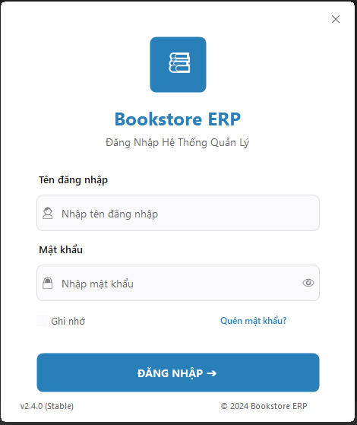
Hình 1.1. Giao diện đăng nhập của phần mềm BookStoreManagement
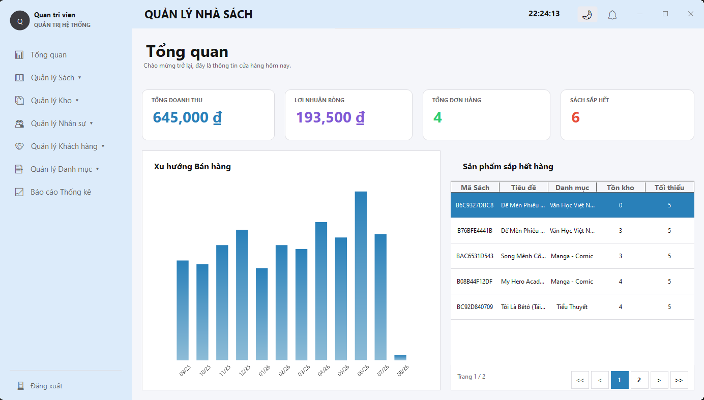
Hình 1.2. Giao diện Dashboard sau khi đăng nhập bằng tài khoản Admin
Z`
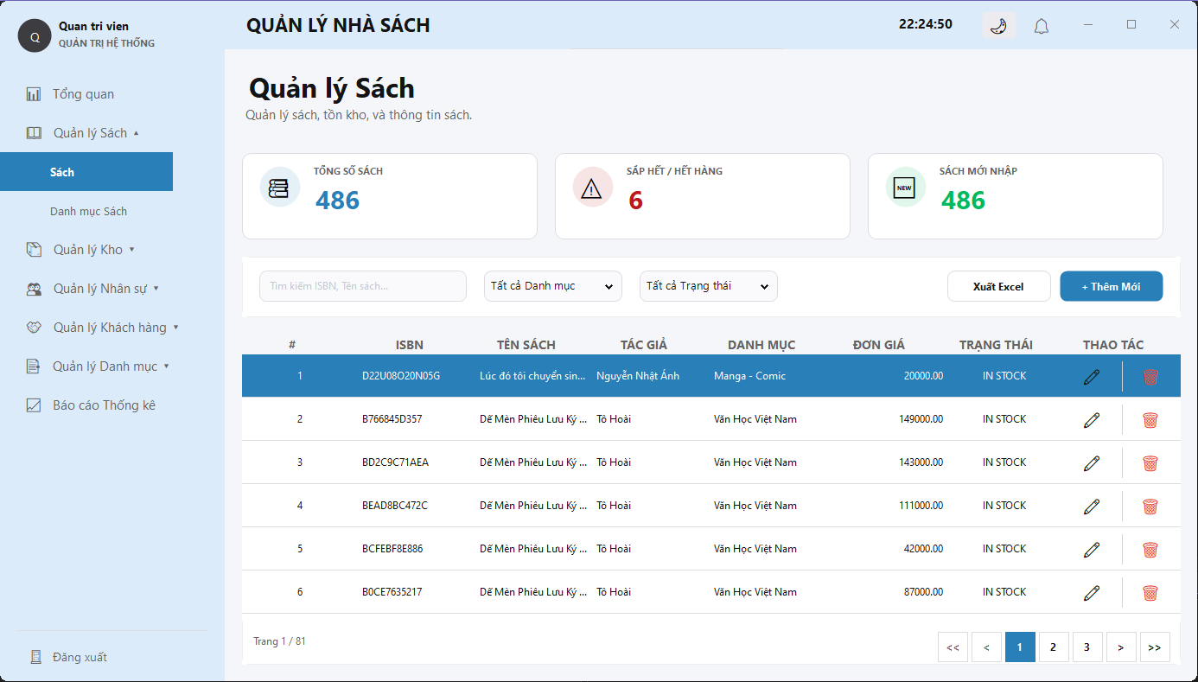
Hình 1.3. Giao diện quản lý sách
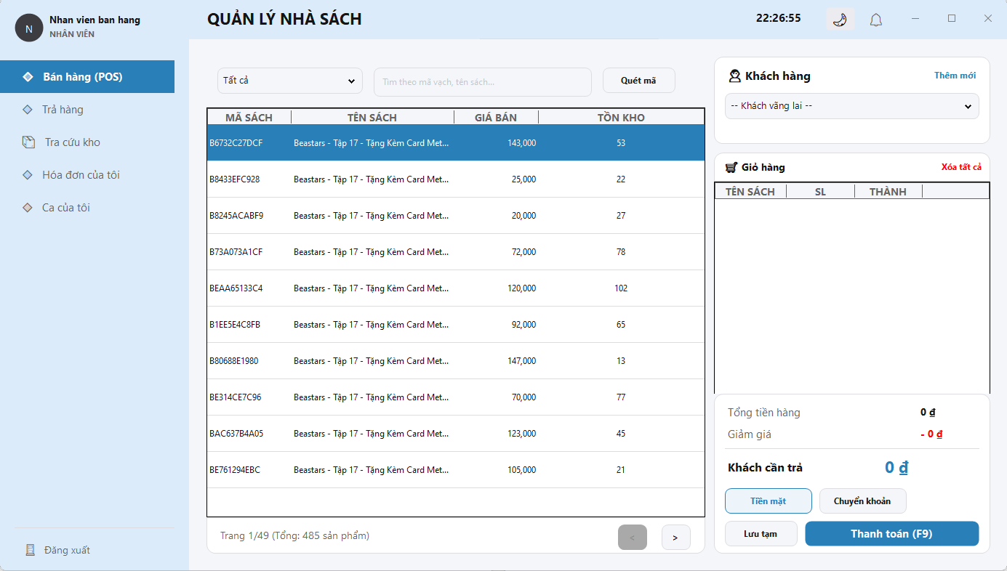
Hình 1.4. Giao diện bán hàng và lập hóa đơn
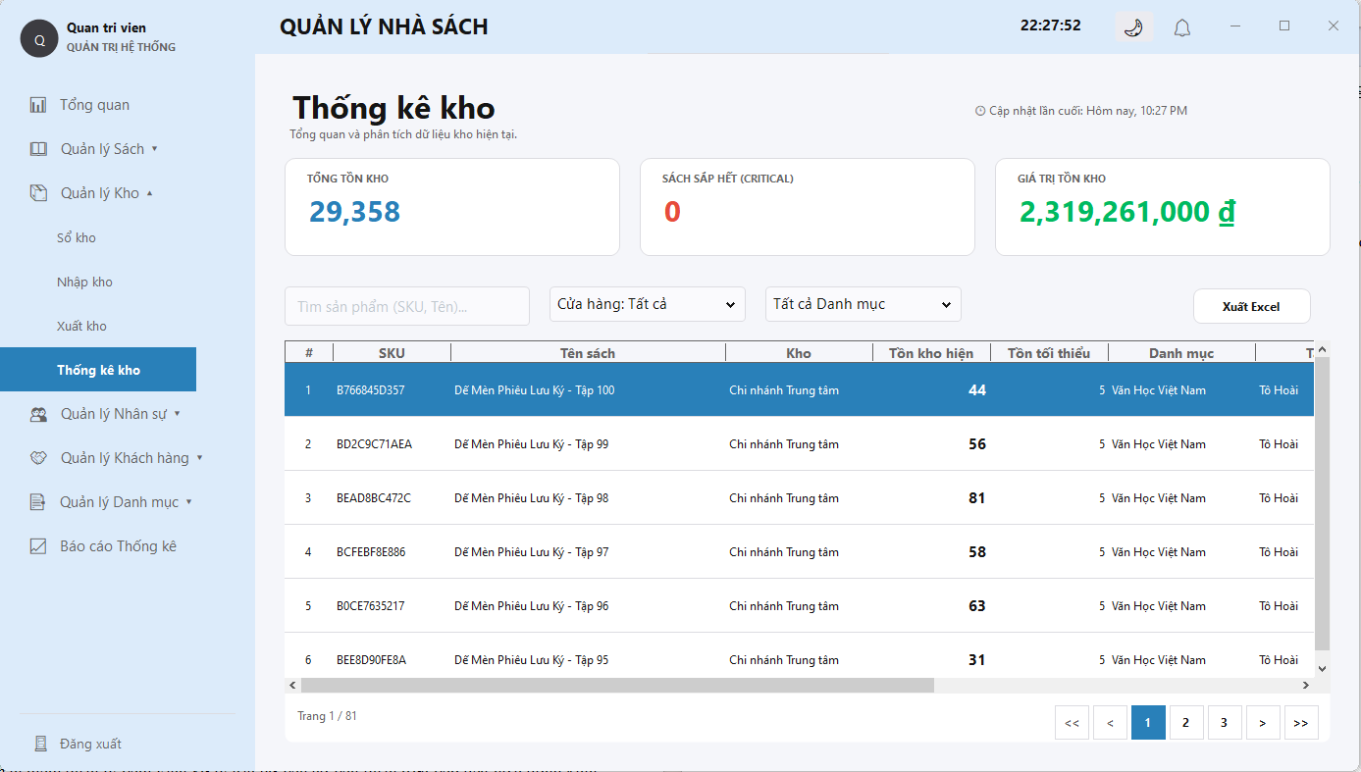
Hình 1.5. Giao diện quản lý tồn kho
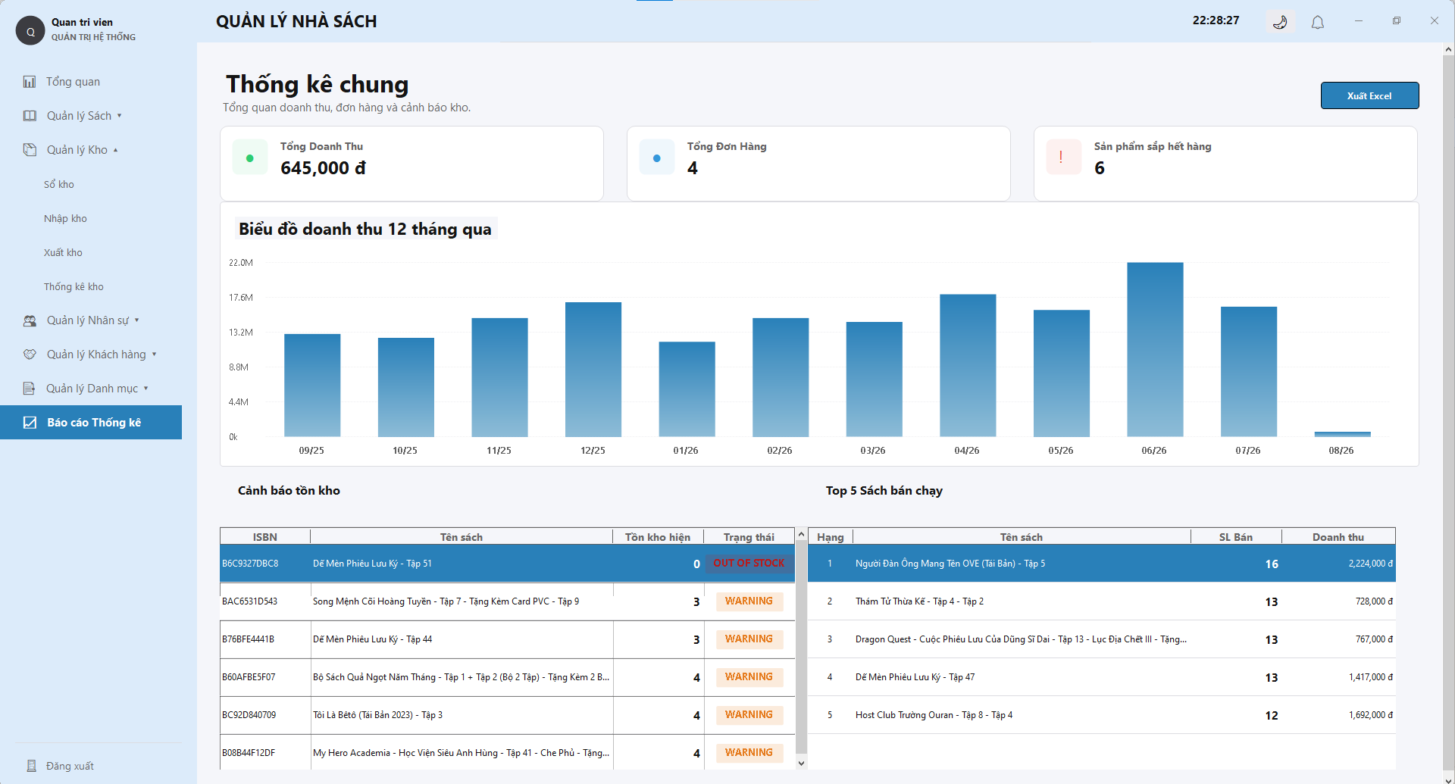
Hình 1.6. Giao diện báo cáo doanh thu

1.3. Lý do cần kiểm thử hệ thống
Phần mềm quản lý tiệm sách xử lý các dữ liệu có liên quan trực tiếp đến hoạt động kinh doanh như tài khoản, giá bán, số lượng tồn, phiếu nhập, hóa đơn và doanh thu. Một lỗi nhỏ trong xử lý nghiệp vụ có thể tạo ra hậu quả lớn, ví dụ bán vượt số lượng tồn kho, tính sai tổng tiền, ghi nhận doanh thu thiếu hoặc để Staff truy cập chức năng dành cho Admin.
Bên cạnh đó, chương trình có nhiều phân hệ liên kết với nhau. Một thao tác trên giao diện có thể ảnh hưởng đồng thời tới hóa đơn, tồn kho và báo cáo. Vì vậy, báo cáo tập trung kiểm thử các luồng nghiệp vụ đầu cuối và đối chiếu kết quả mà người dùng quan sát được giữa các màn hình, phù hợp với phương pháp hộp đen thủ công.

1.4. Mục tiêu kiểm thử
- Xác minh chức năng đăng nhập và phân quyền hoạt động đúng theo vai trò người dùng.
- Đảm bảo các thao tác thêm, sửa, khóa, tìm kiếm và hiển thị dữ liệu chính xác.
- Xác minh nghiệp vụ nhập sách làm tăng tồn kho đúng số lượng.
- Xác minh nghiệp vụ bán sách tính đúng tổng tiền và không cho phép bán vượt tồn kho.
- Đảm bảo dữ liệu đầu vào không hợp lệ được từ chối kèm thông báo dễ hiểu.
- Kiểm tra tính nhất quán giữa các màn hình và kết quả người dùng quan sát được sau cùng một giao dịch.
- Ghi nhận, phân loại, theo dõi và kiểm tra lại các lỗi phát hiện.
- Đánh giá mức độ đáp ứng yêu cầu và đề xuất hướng nâng cao chất lượng sản phẩm.

1.5. Phạm vi kiểm thử
Phân loại | Nội dung
Trong phạm vi | Đăng nhập và phân quyền; quản lý tài khoản; sách; danh mục; tác giả; nhà xuất bản; nhà cung cấp; khách hàng; nhập sách; bán sách; hóa đơn; tồn kho; báo cáo doanh thu; xuất Excel.
Ngoài phạm vi | Thanh toán trực tuyến; bán hàng qua website; ứng dụng di động; đồng bộ dữ liệu qua Internet; kiểm thử chịu tải quy mô lớn; kiểm thử xâm nhập chuyên sâu.

CHƯƠNG 2. KẾ HOẠCH KIỂM THỬ THEO QUY TRÌNH 8 BƯỚC
Chương này xây dựng kế hoạch kiểm thử chính thức cho phần mềm BookStoreManagement theo quy trình tám bước được trình bày trong tài liệu học phần. Kế hoạch không chỉ liệt kê các hạng mục cần kiểm tra mà xác định rõ sản phẩm, phạm vi, chiến lược, mục tiêu đo lường, tiêu chí bắt đầu và kết thúc, nguồn lực, môi trường, lịch trình, dự toán và các tài liệu phải bàn giao. Kế hoạch được áp dụng cho bản chương trình C# Windows Forms sử dụng SQL Server do nhóm xây dựng cho đề tài quản lý tiệm sách Kim Đồng.
Mã kế hoạch sử dụng trong báo cáo là TP-BSM-01. Phạm vi thực thi là kiểm thử hệ thống và kiểm thử chấp nhận theo phương pháp hộp đen thủ công. Người kiểm thử nhập dữ liệu trực tiếp trên giao diện, thực hiện thao tác như người dùng cuối, quan sát kết quả hiển thị và lưu ảnh minh chứng. Các ngưỡng như tỷ lệ Pass tối thiểu 95%, không còn lỗi Critical/High và thời gian phản hồi không quá 3 giây đối với thao tác thông thường được lựa chọn theo hướng dẫn của học phần và điều chỉnh cho phù hợp với quy mô đề tài.
Bảng 2.1. Thông tin chung của kế hoạch kiểm thử
Thuộc tính | Nội dung
Tên dự án | Xây dựng chương trình quản lý tiệm sách Kim Đồng - BookStoreManagement
Mã kế hoạch | TP-BSM-01
Phiên bản tài liệu | 1.0
Đối tượng kiểm thử | Ứng dụng desktop C# Windows Forms được chạy như một sản phẩm hoàn chỉnh trên máy kiểm thử.
Nhóm thực hiện | Bùi Tùng Dương, Trương Huy Đồng, Nguyễn Tùng Dương
Giảng viên hướng dẫn | Trần Minh Đức
Loại kiểm thử chính | Kiểm thử hộp đen chức năng, giao diện, phân quyền, dữ liệu đầu vào, hồi quy, tương thích và hiệu năng cơ bản.
Mục tiêu phát hành | Đủ điều kiện nghiệm thu học phần sau khi thỏa mãn tiêu chí kết thúc kiểm thử

2.1. Bước 1 - Analyze the Product: Phân tích sản phẩm
Phân tích sản phẩm là cơ sở để xác định những nội dung phải kiểm thử và mức độ ưu tiên của từng nội dung. Nhóm xem xét mục đích sử dụng, người dùng cuối, luồng nghiệp vụ, kiến trúc chương trình, dữ liệu quan trọng và những hậu quả có thể xảy ra khi phần mềm hoạt động sai. Kết quả của bước này là hồ sơ phạm vi sản phẩm và danh sách rủi ro ban đầu dùng cho các bước lập chiến lược và thiết kế ca kiểm thử.

2.1.1. Mục đích và đối tượng sử dụng
BookStoreManagement là chương trình desktop hỗ trợ hoạt động nội bộ của tiệm sách. Hệ thống tập trung vào quản lý thông tin sách và dữ liệu nền, nhập sách, bán hàng, lập hóa đơn, quản lý tồn kho, xử lý trả hàng, theo dõi ca làm việc và tổng hợp báo cáo. Dữ liệu được lưu trong SQL Server và được thao tác thông qua giao diện Windows Forms.
Bảng 2.2. Nhóm người dùng và nhu cầu nghiệp vụ
Nhóm người dùng | Nhu cầu sử dụng | Quyền chính cần kiểm tra
Admin | Quản trị toàn bộ dữ liệu và giám sát hoạt động cửa hàng. | Đăng nhập; quản lý tài khoản, sách, danh mục, tác giả, nhà xuất bản, nhà cung cấp, nhân viên, cửa hàng; nhập hàng; tồn kho; báo cáo; cấu hình.
Staff | Thực hiện bán hàng và các nghiệp vụ được giao trong ca làm việc. | Đăng nhập; mở/đóng ca; tìm sách; tạo hóa đơn; quản lý khách hàng trong phạm vi cho phép; xem hóa đơn của mình; trả hàng; xem tồn kho được cấp quyền.
Nhóm phát triển/kiểm thử | Cài đặt, cấu hình, kiểm tra và khắc phục lỗi. | Truy cập bản build, nhật ký lỗi, mã nguồn, cơ sở dữ liệu kiểm thử và công cụ hỗ trợ.

2.1.2. Kiến trúc và công nghệ của sản phẩm
Qua cấu trúc source code, chương trình được tổ chức theo nhiều lớp: Forms và UserControls đảm nhiệm giao diện; Services xử lý nghiệp vụ; Repositories truy xuất dữ liệu; Models và ViewModels biểu diễn dữ liệu; SQL Server lưu trữ thông tin. Kiến trúc này làm phát sinh nhu cầu kiểm thử ở cả giao diện, logic nghiệp vụ, tích hợp giữa các lớp và tính toàn vẹn dữ liệu.
Bảng 2.3. Thành phần kỹ thuật cần xem xét khi kiểm thử
Thành phần | Vai trò trong hệ thống | Nội dung kiểm thử
Giao diện đăng nhập | Tiếp nhận thông tin tài khoản và chuyển đến màn hình chính. | Tài khoản đúng/sai, trường trống, tài khoản khóa và thông báo phản hồi.
Dashboard và menu | Cung cấp chức năng theo vai trò người dùng. | Menu Admin/Staff, điều hướng, trạng thái nút và truy cập không đúng quyền.
Màn hình dữ liệu nền | Quản lý danh mục, sách, khách hàng và nhà cung cấp. | CRUD, dữ liệu bắt buộc, tìm kiếm, khóa bản ghi và thông báo validation.
Màn hình nhập sách | Tạo phiếu nhập và cập nhật số lượng tồn hiển thị. | Phiếu hợp lệ, danh sách rỗng, số lượng/giá không hợp lệ và tồn trước/sau.
Màn hình bán hàng | Tạo giỏ hàng, thanh toán và hóa đơn. | Giỏ rỗng, số lượng biên, vượt tồn, tính tổng và trạng thái hóa đơn.
Màn hình tồn kho | Hiển thị tồn, cảnh báo sắp hết và điều chỉnh. | Danh sách, lọc, điều chỉnh hợp lệ và ngăn tồn âm.
Màn hình báo cáo | Hiển thị doanh thu, sách bán chạy và xuất tệp. | Khoảng ngày, ngày kết thúc, không có dữ liệu và xuất Excel.
Môi trường SQL Server | Cung cấp dữ liệu để ứng dụng hoạt động. | Khả năng kết nối và thông báo khi môi trường không sẵn sàng; không dùng truy vấn nội bộ để kết luận Pass/Fail.

2.1.3. Chức năng cốt lõi và mức ưu tiên

Bảng 2.4. Danh sách phân hệ cần kiểm thử
Mã | Phân hệ/chức năng | Nghiệp vụ chính | Ưu tiên
F01 | Đăng nhập/đăng xuất | Xác thực tài khoản, trạng thái hoạt động, tạo và xóa phiên. | P1
F02 | Phân quyền | Admin và Staff chỉ sử dụng chức năng thuộc vai trò. | P1
F03 | Quản lý tài khoản/nhân viên | Thêm, sửa, khóa, tìm kiếm và gán vai trò. | P2
F04 | Quản lý sách | CRUD sách, ISBN, giá, ảnh bìa, trạng thái. | P1
F05 | Danh mục/tác giả/NXB | CRUD dữ liệu nền và kiểm tra ràng buộc tham chiếu. | P2
F06 | Nhà cung cấp | CRUD và sử dụng nhà cung cấp trong phiếu nhập. | P2
F07 | Khách hàng | CRUD, tìm kiếm, kiểm tra dữ liệu liên hệ. | P2
F08 | Cửa hàng | Quản lý cửa hàng và tách dữ liệu theo StoreId. | P1
F09 | Nhập sách | Tạo phiếu nhập, chi tiết nhập, cộng tồn kho. | P1
F10 | Bán hàng/POS | Tìm sách, giỏ hàng, giảm giá, thanh toán, tạo hóa đơn. | P1
F11 | Hóa đơn | Xem, tìm kiếm, lọc, in/xuất và hủy hóa đơn. | P1
F12 | Trả hàng | Kiểm tra hóa đơn, số lượng trả, hoàn tiền, cập nhật kho. | P1
F13 | Tồn kho | Xem tồn, điều chỉnh, cảnh báo sắp hết, lịch sử kho. | P1
F14 | Ca làm việc | Mở ca, đóng ca, kiểm soát nhân viên và tiền ca. | P1
F15 | Báo cáo | Doanh thu, bán chạy, doanh thu theo cửa hàng/thời gian. | P1
F16 | Xuất Excel | Xuất danh sách và báo cáo đúng dữ liệu. | P2
F17 | Cấu hình/kết nối DB | Đọc connection string, kết nối và xử lý khi lỗi. | P1

2.1.4. Phân tích rủi ro sản phẩm
Rủi ro sản phẩm được đánh giá dựa trên khả năng xảy ra và mức ảnh hưởng đối với dữ liệu, doanh thu, tồn kho và quyền người dùng. Các rủi ro P1 phải được bao phủ bằng test case chi tiết, dữ liệu hợp lệ, không hợp lệ và giá trị biên; đồng thời phải được đưa vào bộ kiểm thử hồi quy.
Bảng 2.5. Rủi ro ban đầu của sản phẩm
Mã rủi ro | Mô tả | Ảnh hưởng | Mức | Hướng kiểm soát bằng kiểm thử
PR-01 | Đăng nhập hoặc đăng xuất không xóa đúng phiên người dùng. | Người khác có thể tiếp tục sử dụng quyền cũ. | Cao | Kiểm tra session trước/sau đăng nhập, đăng xuất và đổi tài khoản.
PR-02 | Staff nhìn thấy hoặc gọi được chức năng Admin. | Truy cập trái phép, sửa dữ liệu quản trị. | Cao | Đăng nhập bằng Admin và Staff, quan sát menu và thử mở trực tiếp chức năng không thuộc quyền.
PR-03 | Nhập hoặc bán sách cập nhật sai tồn kho. | Sai số lượng hàng và báo cáo. | Cao | Ghi nhận tồn hiển thị trước giao dịch, thực hiện nhập/bán và kiểm tra tồn hiển thị sau giao dịch.
PR-04 | Tạo hóa đơn thành công một phần khi chi tiết hoặc kho cập nhật lỗi. | Hóa đơn và dữ liệu kho không nhất quán. | Cao | Thực hiện tình huống không hợp lệ và xác nhận hệ thống không tạo dữ liệu dở dang trên các màn hình liên quan.
PR-05 | Tính sai tổng tiền, giảm giá hoặc tiền hoàn. | Thất thoát doanh thu, tranh chấp khách hàng. | Cao | Kiểm tra công thức, số lẻ, biên 0 và số lượng lớn.
PR-06 | Hủy/trả hàng không hoàn lại tồn kho đúng. | Kho và doanh thu sai. | Cao | Hủy/trả hóa đơn thử nghiệm rồi quan sát trạng thái hóa đơn, số lượng tồn và báo cáo liên quan.
PR-07 | Dữ liệu giữa các cửa hàng bị lẫn do StoreId sai hoặc mặc định. | Rò rỉ dữ liệu và sai báo cáo theo cửa hàng. | Cao | Đăng nhập tài khoản thuộc hai cửa hàng và xác nhận dữ liệu hiển thị được tách đúng theo cửa hàng.
PR-08 | Lọc báo cáo bỏ sót dữ liệu ngày kết thúc. | Báo cáo doanh thu không chính xác. | Trung bình | Kiểm tra 00:00, 23:59:59, cuối tháng và ngày kế tiếp.
PR-09 | Kết nối SQL Server sai hoặc bị gián đoạn. | Chương trình không khởi động hoặc mất thao tác. | Cao | Khởi động ứng dụng khi dịch vụ dữ liệu không sẵn sàng và đánh giá thông báo lỗi theo góc nhìn người dùng.
PR-10 | Ảnh sách hoặc file xuất không đọc/ghi được. | Giao diện thiếu dữ liệu, lỗi trải nghiệm. | Thấp | Kiểm tra file không tồn tại, sai định dạng, tệp đang bị khóa.
PR-11 | Tìm kiếm hoặc tải danh sách chậm khi dữ liệu tăng. | Người dùng khó thao tác. | Trung bình | Đo thời gian phản hồi với tập dữ liệu mẫu lớn.
PR-12 | Thiếu validation cho dữ liệu rỗng, âm hoặc trùng. | Dữ liệu bẩn và lỗi SQL. | Cao | Áp dụng phân vùng tương đương, giá trị biên và dữ liệu trùng qua các biểu mẫu trên giao diện.

2.1.5. Đầu ra của bước 1
• Danh sách người dùng, vai trò và quyền truy cập cần kiểm tra.
• Danh sách 17 phân hệ/chức năng và thứ tự ưu tiên P1/P2.
• Danh sách rủi ro sản phẩm PR-01 đến PR-12.
• Sơ đồ phạm vi chức năng gồm các màn hình đăng nhập, phân quyền, danh mục, sách, khách hàng, nhập hàng, bán hàng, tồn kho và báo cáo.
• Cơ sở để xây dựng phạm vi in-scope, out-of-scope và bộ test case 54 ca.

2.2. Bước 2 - Design the Test Strategy: Lập chiến lược kiểm thử
Chiến lược kiểm thử xác định cách thức tổng thể để đạt các mục tiêu chất lượng. Đối với BookStoreManagement, nhóm chỉ sử dụng kiểm thử hộp đen thủ công theo mô-đun kết hợp các luồng nghiệp vụ đầu cuối. Người kiểm thử không đọc mã nguồn, không phân tích nhánh xử lý và không dùng truy vấn cơ sở dữ liệu để quyết định kết quả. Mỗi test case được đánh giá dựa trên dữ liệu nhập, phản hồi của giao diện, thông báo, trạng thái màn hình và kết quả cuối cùng mà Admin hoặc Staff có thể quan sát.

2.2.1. Cách tiếp cận tổng thể
• Module-based testing: kiểm tra riêng từng phân hệ như đăng nhập, sách, khách hàng, nhập hàng, POS, tồn kho và báo cáo.
• End-to-end testing: thực hiện luồng đầy đủ từ đăng nhập, mở ca, bán sách, tạo hóa đơn, trừ tồn kho, xem báo cáo đến đóng ca.
• Risk-based testing: ưu tiên chức năng P1 và rủi ro liên quan tới dữ liệu, tiền, tồn kho và quyền người dùng.
• Manual testing là phương thức chính do dự án là WinForms và thời gian học phần có hạn; kiểm tra tự động được định hướng cho hàm nghiệp vụ và hồi quy sau này.
• Regression testing được thực hiện sau mỗi lần sửa lỗi có ảnh hưởng đến đăng nhập, phân quyền, nhập/bán/trả hàng, kho và báo cáo.

2.2.2. Mức kiểm thử hệ thống và kiểm thử chấp nhận
Bảng 2.6. Cấp độ kiểm thử áp dụng
Cấp độ | Người thực hiện | Mục tiêu | Phạm vi trong đề tài
System Testing | Nhóm kiểm thử | Kiểm tra toàn bộ chương trình như một hệ thống hoàn chỉnh. | 54 test case chức năng, checklist giao diện, dữ liệu, phân quyền và báo cáo.
User Acceptance Testing | Đại diện nhóm/giảng viên hoặc người dùng giả định | Xác nhận chương trình đáp ứng nghiệp vụ tiệm sách. | Luồng nhập sách, bán hàng, trả hàng, tồn kho và doanh thu trước nghiệm thu.

2.2.3. Phương pháp kiểm thử hộp đen được áp dụng
Bảng 2.7. Loại kiểm thử và phạm vi áp dụng
Loại kiểm thử | Mục đích | Phạm vi/tiêu chí
Functional Testing | Xác nhận chức năng hoạt động đúng yêu cầu. | Đăng nhập, CRUD, nhập/bán sách, tồn kho và báo cáo.
UI Testing | Đảm bảo giao diện rõ ràng, nhất quán và dễ sử dụng. | Bố cục, nhãn, nút, tab order, thông báo và trạng thái enable/disable.
Data Consistency through UI | Đánh giá sự nhất quán của dữ liệu người dùng quan sát được. | Đối chiếu tồn kho, hóa đơn và báo cáo giữa các màn hình trước/sau giao dịch.
Performance Testing - Basic | Đo phản hồi của thao tác quan trọng ở tải đơn lẻ. | Đăng nhập, tìm kiếm, tải danh sách và lưu hóa đơn trong điều kiện sử dụng thông thường.
Security Testing - Basic | Kiểm tra xác thực và phân quyền ở mức người dùng. | Mật khẩu sai, tài khoản khóa, menu không đúng quyền và dữ liệu đầu vào bất thường.
Regression Testing | Phát hiện lỗi cũ xuất hiện lại sau sửa đổi. | Chạy lại bộ ca P1 và các ca liên quan trực tiếp đến lỗi đã sửa.
Compatibility Testing | Xác nhận chương trình hoạt động trên môi trường mục tiêu. | Windows 10/11 và các độ phân giải màn hình thông dụng.
Error Handling | Kiểm tra phản ứng khi môi trường hoặc dữ liệu gặp sự cố. | Không kết nối được dữ liệu, file ảnh không hợp lệ và file Excel đang mở.

2.2.4. Phạm vi kiểm thử
Bảng 2.8. Phạm vi trong và ngoài kế hoạch
Phạm vi | Nội dung
In-scope | Đăng nhập/đăng xuất; phân quyền Admin/Staff; tài khoản; sách và dữ liệu nền; khách hàng; nhà cung cấp; cửa hàng; nhập hàng; POS; hóa đơn; trả hàng; tồn kho; ca làm việc; báo cáo; xuất Excel; kết nối SQL Server; kiểm tra dữ liệu và giao diện.
Out-of-scope | Kiểm thử tải nhiều nghìn người dùng đồng thời; kiểm thử xâm nhập chuyên sâu; triển khai cloud; thanh toán trực tuyến; ứng dụng mobile/web; tích hợp thiết bị phần cứng thật ngoài mức mô phỏng; đánh giá chứng nhận bảo mật.
Giới hạn | Kết quả phụ thuộc vào bản build, database và dữ liệu mẫu tại thời điểm thực hiện. Các số liệu hiệu năng chỉ phản ánh máy kiểm thử của nhóm, không đại diện cho môi trường sản xuất quy mô lớn.

2.2.5. Kỹ thuật thiết kế ca kiểm thử
Bảng 2.9. Kỹ thuật và ví dụ áp dụng
Kỹ thuật | Cách áp dụng | Ví dụ
Phân lớp tương đương | Chia dữ liệu thành nhóm hợp lệ và không hợp lệ. | Số lượng > 0; bằng 0; nhỏ hơn 0.
Giá trị biên | Kiểm tra tại, ngay dưới và ngay trên giới hạn. | Tồn 5 cuốn: bán 4, 5 và 6 cuốn.
Bảng quyết định | Kết hợp nhiều điều kiện để xác định kết quả. | Vai trò Admin/Staff x trạng thái tài khoản hoạt động/khóa.
Chuyển trạng thái | Kiểm tra các trạng thái và chuyển đổi hợp lệ. | Hóa đơn mới -> hoàn thành -> hủy; ca chưa mở -> đang mở -> đã đóng.
Use-case/Scenario | Mô phỏng luồng nghiệp vụ người dùng thực tế. | Nhập sách rồi bán; bán rồi trả; bán khi chưa mở ca.
Đoán lỗi | Dựa trên kinh nghiệm sử dụng và các thao tác người dùng thường thực hiện sai. | Không chọn bản ghi, nhấn Lưu hai lần, nhập khoảng trắng, file ảnh sai định dạng.

2.2.6. Chiến lược kiểm thử hồi quy
Bộ hồi quy tối thiểu được chạy sau mỗi bản sửa lỗi quan trọng gồm các nhóm sau:
• Đăng nhập đúng, sai mật khẩu, tài khoản khóa và đăng xuất.
• Staff không truy cập chức năng Admin và dữ liệu cửa hàng khác.
• Thêm/sửa sách, kiểm tra ISBN, giá và ảnh bìa.
• Tạo phiếu nhập và xác nhận tồn kho tăng đúng.
• Bán sách, tính tiền, tạo hóa đơn và xác nhận tồn kho giảm đúng.
• Trả/hủy hóa đơn và xác nhận tồn kho, doanh thu được đảo đúng.
• Báo cáo doanh thu theo ngày và khoảng ngày, đặc biệt ngày kết thúc.
• Kết nối cơ sở dữ liệu và xử lý thông báo lỗi.

2.2.7. Công cụ hỗ trợ
Bảng 2.10. Công cụ sử dụng
Công cụ | Mục đích sử dụng
Visual Studio | Build và chạy đúng phiên bản ứng dụng dùng cho vòng kiểm thử.
SQL Server Management Studio | Tạo, sao lưu, khôi phục và đặt lại dữ liệu kiểm thử trước mỗi vòng chạy; không dùng làm căn cứ Pass/Fail.
Microsoft Excel | Quản lý test case, defect log, ma trận truy vết và số liệu tổng hợp.
Git/GitHub | Ghi nhận đúng phiên bản bản build được sử dụng trong mỗi vòng kiểm thử.
Snipping Tool/ảnh chụp màn hình | Lưu bằng chứng giao diện và lỗi.
Stopwatch/đo thời gian | Đo phản hồi cơ bản của đăng nhập, tìm kiếm và lưu dữ liệu.

2.2.8. Đầu ra của bước 2
• Chiến lược kiểm thử theo mô-đun, đầu cuối và dựa trên rủi ro.
• Danh sách cấp độ, loại kiểm thử, kỹ thuật và công cụ.
• Phạm vi in-scope/out-of-scope được thống nhất.
• Bộ hồi quy tối thiểu cho các chức năng P1.

2.3. Bước 3 - Define the Test Objectives: Xác định mục tiêu kiểm thử
Mục tiêu kiểm thử phải có thể quan sát và đo lường, tránh chỉ mô tả chung rằng chương trình “chạy được”. Nhóm xác định mục tiêu chính, mục tiêu chất lượng và mục tiêu về lỗi cho bản BookStoreManagement được kiểm thử.

2.3.1. Mục tiêu chính
Xác minh các chức năng của BookStoreManagement hoạt động đúng theo yêu cầu, dữ liệu hiển thị nhất quán giữa các màn hình, người dùng chỉ truy cập đúng quyền, các luồng nhập - bán - trả sách không làm sai tồn kho và báo cáo phản ánh đúng giao dịch quan sát được.

2.3.2. Mục tiêu chất lượng có thể đo lường
Bảng 2.11. Mục tiêu và chỉ số chấp nhận
Mã | Mục tiêu | Chỉ số/điều kiện chấp nhận
OBJ-01 | Bao phủ chức năng cốt lõi. | 100% ca kiểm thử thuộc đăng nhập, phân quyền, sách, nhập hàng, bán hàng, tồn kho và báo cáo được thực thi.
OBJ-02 | Tỷ lệ đạt của chức năng cốt lõi. | Tối thiểu 95% test case P1 có trạng thái Pass trước khi nghiệm thu.
OBJ-03 | Tính chính xác dữ liệu. | Hóa đơn, tồn kho và báo cáo hiển thị nhất quán với thao tác thực tế; không xuất hiện dữ liệu dở dang trên các màn hình liên quan.
OBJ-04 | Tính chính xác tài chính. | Tổng tiền = tổng dòng hàng - giảm giá + khoản điều chỉnh hợp lệ; tiền hoàn không vượt tiền đã thanh toán.
OBJ-05 | An toàn tồn kho. | Không cho phép tồn kho âm; nhập, bán, trả và hủy cập nhật đúng số lượng.
OBJ-06 | Xác thực và phân quyền. | Tài khoản sai/khóa bị từ chối; Staff không truy cập được chức năng Admin và dữ liệu ngoài phạm vi.
OBJ-07 | Hiệu năng cơ bản. | Đăng nhập, tìm kiếm và lưu thao tác quan trọng phản hồi không quá 3 giây với dữ liệu và tải sử dụng bình thường.
OBJ-08 | Khả dụng giao diện. | Không có lỗi hiển thị nghiêm trọng; nhãn, nút, bảng và thông báo dễ hiểu, không che khuất dữ liệu.
OBJ-09 | Khả năng phục hồi. | Khi lỗi kết nối hoặc lỗi transaction, hệ thống thông báo rõ và không để dữ liệu dở dang.
OBJ-10 | Khả năng tái kiểm thử. | Mỗi lỗi có bước tái hiện, bằng chứng, phiên bản và test case liên kết để retest.

2.3.3. Mục tiêu về lỗi
Bảng 2.12. Mục tiêu kiểm soát lỗi
Nhóm lỗi | Mục tiêu trước nghiệm thu
Critical/Blocker | Không còn lỗi mở; mọi lỗi phải được sửa và retest Pass.
High/Major | Không còn lỗi mở ảnh hưởng đăng nhập, phân quyền, dữ liệu, hóa đơn, tồn kho hoặc doanh thu.
Medium | Số lỗi còn lại phải có phương án xử lý và được nhóm/giảng viên chấp nhận.
Low | Có thể hoãn nếu không ảnh hưởng nghiệp vụ, nhưng phải ghi vào danh sách tồn đọng.
Lỗi tái xuất hiện | Không chấp nhận lỗi Critical/High đã sửa nhưng tái xuất hiện trong bộ hồi quy.

2.3.4. Liên kết mục tiêu với bộ test case
Bảng 2.13. Phân bổ 54 test case theo mục tiêu
Nhóm ca kiểm thử | Số lượng | Mục tiêu chính được bao phủ
Đăng nhập | 6 | OBJ-01, OBJ-06, OBJ-09
Phân quyền | 6 | OBJ-01, OBJ-06
Quản lý danh mục | 5 | OBJ-01, OBJ-03, OBJ-08
Quản lý sách | 9 | OBJ-01, OBJ-03, OBJ-08
Quản lý khách hàng | 4 | OBJ-01, OBJ-03
Nhập sách | 6 | OBJ-01, OBJ-03, OBJ-05, OBJ-09
Bán sách và hóa đơn | 8 | OBJ-01, OBJ-03, OBJ-04, OBJ-05, OBJ-09
Tồn kho | 5 | OBJ-03, OBJ-05
Báo cáo doanh thu | 5 | OBJ-03, OBJ-04, OBJ-07
Tổng cộng | 54 | Bao phủ các mục tiêu chức năng trọng yếu của kế hoạch

2.3.5. Đầu ra của bước 3
• Danh sách mục tiêu OBJ-01 đến OBJ-10.
• Các chỉ số chấp nhận có thể đo lường.
• Mục tiêu lỗi theo Severity.
• Bảng liên kết mục tiêu với 54 test case.

2.4. Bước 4 - Define Test Criteria: Xác định tiêu chí kiểm thử
Tiêu chí kiểm thử quy định điều kiện để bắt đầu, tạm dừng, tiếp tục và kết thúc. Việc xác định trước các tiêu chí giúp nhóm tránh chạy test trên bản build không ổn định hoặc kết luận hoàn thành khi vẫn còn lỗi nghiêm trọng.

2.4.1. Tiêu chí bắt đầu kiểm thử - Entry Criteria
Bảng 2.14. Tiêu chí bắt đầu
Mã | Điều kiện | Cách xác nhận
EC-01 | Tài liệu yêu cầu, mô tả chức năng và thiết kế hiện có đã được nhóm thống nhất. | Danh sách yêu cầu và phạm vi đã được review.
EC-02 | Source code có phiên bản xác định và build thành công. | Ghi commit/nhánh và đường dẫn bản build.
EC-03 | Ứng dụng được triển khai thành công trên máy kiểm thử. | Chương trình khởi động không phát sinh lỗi chặn.
EC-04 | SQL Server và database kiểm thử hoạt động ổn định. | Kết nối bằng SSMS và ứng dụng thành công.
EC-05 | Bản build đã vượt qua kiểm tra khởi động và các chức năng cốt lõi có thể mở được. | Smoke test không còn lỗi chặn toàn bộ quá trình kiểm thử.
EC-06 | Tài khoản Admin, Staff và dữ liệu mẫu đã được chuẩn bị. | Đăng nhập và truy vấn dữ liệu mẫu thành công.
EC-07 | Bộ test case, checklist và defect log sẵn sàng. | Review biểu mẫu và đánh số phiên bản.
EC-08 | Công cụ kiểm thử đã được cài đặt và cấu hình. | Visual Studio, SSMS, Excel, Git và công cụ chụp ảnh hoạt động.
EC-09 | Đã sao lưu dữ liệu trước vòng kiểm thử. | Có file backup hoặc script reset database test.

2.4.2. Tiêu chí tạm dừng và tiếp tục
Bảng 2.15. Điều kiện tạm dừng/tiếp tục
Tình huống | Quyết định | Điều kiện tiếp tục
Ứng dụng không khởi động hoặc không đăng nhập được với mọi tài khoản. | Tạm dừng kiểm thử hệ thống; ghi lỗi Blocker. | Có build mới, khởi động và đăng nhập smoke test thành công.
Không kết nối được SQL Server hoặc dữ liệu test bị hỏng. | Tạm dừng các ca phụ thuộc dữ liệu. | Kết nối được khôi phục, database restore/reset thành công.
Lỗi làm mất dữ liệu hoặc sai tồn kho trên diện rộng. | Dừng phân hệ liên quan để tránh làm sai thêm dữ liệu. | Lỗi được sửa, có transaction hoặc cơ chế phục hồi và retest Pass.
Trên 30% ca P1 bị Blocked bởi cùng một lỗi. | Tạm dừng vòng kiểm thử và trả build cho nhóm phát triển. | Lỗi gốc được sửa và smoke test đạt.
Yêu cầu nghiệp vụ thay đổi nhưng chưa được xác nhận. | Tạm dừng thiết kế/thực thi ca liên quan. | Yêu cầu mới được thống nhất và test case được cập nhật phiên bản.

2.4.3. Tiêu chí kết thúc kiểm thử - Exit Criteria
Bảng 2.16. Tiêu chí kết thúc
Mã | Tiêu chí | Ngưỡng chấp nhận
XC-01 | Thực thi test case chức năng. | 100% test case thuộc phạm vi hệ thống đã được chạy hoặc có lý do Blocked được phê duyệt.
XC-02 | Tỷ lệ Pass chức năng cốt lõi. | Tối thiểu 95%.
XC-03 | Lỗi Critical/Blocker. | 0 lỗi mở.
XC-04 | Lỗi High/Major. | 0 lỗi mở chưa được chấp nhận chính thức.
XC-05 | Lỗi Medium/Low còn tồn. | Đã được thống nhất về ảnh hưởng, hướng xử lý và thời hạn.
XC-06 | Kiểm thử lại. | 100% lỗi đã sửa được retest.
XC-07 | Kiểm thử hồi quy. | Bộ ca hồi quy P1 được chạy và không có lỗi nghiêm trọng tái xuất hiện.
XC-08 | Dữ liệu và báo cáo. | Không còn sai lệch lớn về hóa đơn, tồn kho, doanh thu và StoreId.
XC-09 | Tài liệu bàn giao. | Test result, defect log, minh chứng và test summary report được hoàn tất.
XC-10 | Xác nhận ổn định. | Nhóm phát triển và nhóm kiểm thử thống nhất bản build đủ điều kiện nghiệm thu.

2.4.4. Phân loại Severity và Priority
Bảng 2.17. Quy tắc phân loại lỗi
Mức | Định nghĩa | Ví dụ trong BookStoreManagement | Thời điểm xử lý
Critical/Blocker | Không thể tiếp tục kiểm thử hoặc gây mất/hỏng dữ liệu nghiêm trọng. | Không khởi động; không kết nối DB; bán hàng làm mất dữ liệu; sai transaction toàn hệ thống. | Sửa ngay trước khi tiếp tục.
High/Major | Chức năng chính sai, không có cách thay thế an toàn. | Staff truy cập Admin; tồn kho sai; tổng tiền sai; đăng xuất còn session. | Sửa trong vòng hiện tại.
Medium | Chức năng phụ sai hoặc có cách xử lý tạm thời. | Lọc báo cáo sai ngày cuối; tìm kiếm chưa đúng một số điều kiện. | Sửa trước phát hành nếu còn thời gian.
Low/Minor | Lỗi trình bày hoặc bất tiện nhỏ, không ảnh hưởng dữ liệu. | Ảnh chưa refresh; căn lề hoặc nhãn chưa đồng nhất. | Đưa vào danh sách cải tiến.

2.4.5. Đầu ra của bước 4
• Bộ Entry Criteria EC-01 đến EC-09.
• Quy tắc tạm dừng và tiếp tục kiểm thử.
• Bộ Exit Criteria XC-01 đến XC-10.
• Quy tắc Severity/Priority dùng thống nhất trong defect log.

2.5. Bước 5 - Resource Planning: Hoạch định nguồn lực
Nguồn lực được hoạch định theo quy mô nhóm ba sinh viên. Mỗi thành viên vừa tham gia phát triển vừa thực hiện kiểm thử chéo để hạn chế việc tự kiểm tra phần do chính mình viết. Nhóm trưởng chịu trách nhiệm điều phối, duyệt tài liệu và tổng hợp báo cáo; các thành viên chịu trách nhiệm theo mô-đun và hỗ trợ retest.

2.5.1. Nguồn lực con người
Bảng 2.18. Vai trò và trách nhiệm
Thành viên/vai trò | Trách nhiệm chính | Sản phẩm phụ trách
Bùi Tùng Dương - Test Lead | Lập kế hoạch; phân tích rủi ro; kiểm thử đăng nhập, phân quyền, POS; điều phối lỗi; tổng hợp kết quả. | Test Plan, nhóm ca P1, Test Summary Report.
Trương Huy Đồng - Tester 1 | Kiểm thử hộp đen dữ liệu nền, sách, nhà cung cấp và nhập hàng. | Test case danh mục/sách/nhập và ảnh minh chứng giao diện.
Nguyễn Tùng Dương - Tester 2 | Kiểm thử khách hàng, tồn kho, trả hàng, báo cáo và checklist giao diện. | Test case khách hàng/kho/báo cáo; defect log.
Nhóm phát triển | Sửa lỗi, cung cấp bản build ổn định và thông báo phạm vi thay đổi để nhóm chạy lại kiểm thử hộp đen. | Bản build mới, ghi chú thay đổi và phản hồi trạng thái lỗi.
Đại diện nghiệm thu | Xác nhận luồng nghiệp vụ và tiêu chí chấp nhận cuối. | Biên bản/nhận xét nghiệm thu.

2.5.2. Ma trận trách nhiệm RACI
Quy ước: R - trực tiếp thực hiện; A - chịu trách nhiệm cuối; C - tham vấn; I - được thông báo.
Bảng 2.19. Phân công RACI
Hoạt động | Test Lead | Tester 1 | Tester 2 | Dev | Nghiệm thu
Phân tích yêu cầu | A/R | C | C | C | I
Lập chiến lược và phạm vi | A/R | C | C | C | I
Chuẩn bị môi trường | A | R | R | C | I
Thiết kế test case | A | R | R | C | I
Review test case | A/R | C | C | C | I
Thực thi kiểm thử | R | R | R | I | I
Ghi nhận lỗi | A | R | R | I | I
Sửa lỗi | I | C | C | A/R | I
Retest/Regression | A/R | R | R | C | I
Báo cáo tổng kết | A/R | C | C | I | C

2.5.3. Nguồn lực vật chất và phần mềm
Bảng 2.20. Tài nguyên cần chuẩn bị
Nhóm tài nguyên | Số lượng/cấu hình tối thiểu | Mục đích
Máy tính kiểm thử | Tối thiểu 02 máy Windows; ưu tiên 03 máy để kiểm thử chéo. | Chạy ứng dụng, so sánh môi trường và thao tác đồng thời ở mức cơ bản.
Máy/instance SQL Server | 01 database server cục bộ hoặc trong LAN. | Lưu BookStoreDB_Test và backup dữ liệu.
Màn hình/độ phân giải | 1366x768 và 1920x1080 nếu có. | Kiểm tra bố cục WinForms.
Phần mềm phát triển | Visual Studio phù hợp project .NET Windows. | Build và chạy đúng phiên bản ứng dụng cần kiểm thử.
Công cụ dữ liệu | SQL Server Management Studio. | Tạo, backup/restore và reset dữ liệu kiểm thử.
Công cụ tài liệu | Microsoft Word và Excel. | Báo cáo, test case, defect log.
Thông tin phiên bản | Mã build, ngày bàn giao và thư mục cài đặt. | Đảm bảo mọi tester dùng cùng phiên bản ứng dụng.
Thiết bị phụ trợ | Máy in/máy quét mã vạch nếu có; nếu không dùng mô phỏng. | Kiểm tra các thao tác liên quan thiết bị ở mức phù hợp.

2.5.4. Nguồn lực tài chính
Đề tài sử dụng công cụ học tập và phần mềm sẵn có nên không lập ngân sách mua công cụ chuyên dụng. Chi phí chủ yếu gồm thời gian công sức của ba thành viên, điện, kết nối mạng, dung lượng lưu trữ và chi phí in báo cáo. Nếu triển khai thực tế, cần bổ sung ngân sách cho bản quyền công cụ quản lý kiểm thử, máy chủ, sao lưu, thiết bị quét mã vạch và môi trường staging riêng.

2.5.5. Đầu ra của bước 5
• Danh sách vai trò và trách nhiệm của từng thành viên.
• Ma trận RACI cho các hoạt động kiểm thử.
• Danh sách tài nguyên phần cứng, phần mềm và dữ liệu.
• Giả định chi phí và giới hạn nguồn lực của đề tài.

2.6. Bước 6 - Plan Test Environment: Lập kế hoạch môi trường kiểm thử
Môi trường kiểm thử phải tách khỏi dữ liệu sử dụng thật và có khả năng khôi phục. Mỗi vòng test cần ghi rõ phiên bản source, bản build, connection string, bản database và dữ liệu khởi tạo. Việc thay đổi môi trường giữa các thành viên mà không ghi nhận có thể làm kết quả không tái hiện được.

2.6.1. Cấu hình môi trường mục tiêu
Bảng 2.21. Cấu hình môi trường kiểm thử
Thành phần | Cấu hình kế hoạch | Ghi chú kiểm soát
Hệ điều hành | Windows 10 và/hoặc Windows 11 64-bit. | Ghi phiên bản và độ phân giải khi phát hiện lỗi UI.
Ứng dụng | BookStoreManagement bản Debug/Release được build từ commit xác định. | Không kiểm thử file build không rõ nguồn.
Nền tảng | C# Windows Forms, target Windows theo file project. | Máy phải có runtime phù hợp.
Cơ sở dữ liệu | SQL Server; database BookStoreDB_Test. | Không dùng database thật để chạy test phá dữ liệu.
Quản trị DB | SQL Server Management Studio. | Dùng tài khoản có quyền trên database test.
Dữ liệu mẫu | Tài khoản, sách, khách hàng, nhà cung cấp, cửa hàng, tồn kho và hóa đơn mẫu. | Có script hoặc backup để reset.
Mạng | Kết nối cục bộ/LAN ổn định. | Ghi nhận lỗi khi ngắt kết nối.
Tệp dữ liệu | Thư mục Covers, thư mục xuất báo cáo và quyền đọc/ghi. | Kiểm tra tệp thiếu, sai định dạng và bị khóa.
Quản lý phiên bản | Git nhánh/commit được chốt cho từng vòng. | Ghi trong Test Execution Report.

2.6.2. Quy trình thiết lập môi trường
1. Sao chép source code từ nhánh/commit đã được nhóm chốt và ghi mã phiên bản.
2. Mở solution/project trong Visual Studio và restore các package phụ thuộc.
3. Build toàn bộ solution; xử lý hết lỗi biên dịch trước khi bàn giao cho tester.
4. Cài hoặc khởi động SQL Server và SQL Server Management Studio.
5. Tạo database BookStoreDB_Test từ script hoặc restore file backup.
6. Cập nhật appsettings/connection string để trỏ đúng database test.
7. Chạy script khởi tạo bổ sung cho cửa hàng, ca làm việc, trả hàng và dữ liệu mẫu nếu cần.
8. Tạo tài khoản Admin, Staff và dữ liệu mẫu theo bảng dữ liệu kiểm thử.
9. Khởi động chương trình, chạy smoke test: mở app, kết nối DB, đăng nhập và mở các màn hình chính.
10. Sao lưu trạng thái database ban đầu để có thể khôi phục trước mỗi vòng test.

2.6.3. Kế hoạch dữ liệu kiểm thử
Bảng 2.22. Bộ dữ liệu chuẩn
Nhóm dữ liệu | Dữ liệu cần có | Mục đích
Tài khoản Admin | 01 tài khoản hoạt động, mật khẩu hợp lệ. | Kiểm thử đầy đủ quyền.
Tài khoản Staff | Ít nhất 02 tài khoản thuộc hai cửa hàng nếu hệ thống hỗ trợ. | Kiểm thử phân quyền và StoreId.
Tài khoản khóa | 01 tài khoản IsActive = false. | Kiểm thử xác thực.
Sách bình thường | Ít nhất 10 sách đủ danh mục, tác giả, NXB, giá và ảnh. | CRUD, tìm kiếm, bán và báo cáo.
Sách tồn thấp | Quantity bằng MinStock hoặc nhỏ hơn. | Cảnh báo sắp hết.
Sách tồn 0 | Quantity = 0. | Không cho bán.
Sách trùng ISBN | Một ISBN đã tồn tại. | Kiểm tra unique và thông báo lỗi.
Khách hàng | Khách hợp lệ, thiếu số điện thoại, dữ liệu trùng. | CRUD và validation.
Nhà cung cấp | Ít nhất 02 nhà cung cấp hoạt động. | Tạo phiếu nhập.
Phiếu nhập | Phiếu hợp lệ, số lượng 0/âm, giá nhập 0/âm. | Phân lớp tương đương và biên.
Hóa đơn | Hóa đơn tiền mặt, hóa đơn có giảm giá, hóa đơn đã hủy/trả. | Tính tiền, trạng thái và báo cáo.
Kho hai cửa hàng | Cùng một sách có số lượng khác nhau tại hai StoreId. | Kiểm tra tách dữ liệu cửa hàng.
Dữ liệu thời gian | Giao dịch 00:00, 23:59:59, cuối tháng. | Kiểm tra lọc báo cáo ngày.

2.6.4. Quản lý và khôi phục dữ liệu
• Trước vòng test: restore bản backup chuẩn hoặc chạy script reset để đưa database về trạng thái xác định.
• Trong khi test: mỗi ca làm thay đổi dữ liệu phải ghi rõ bản ghi được tạo và điều kiện dọn dữ liệu.
• Sau khi test: lưu backup nếu cần tái hiện lỗi; không dùng dữ liệu có thông tin cá nhân thật.
• Khi retest: dùng đúng dữ liệu và trạng thái được mô tả trong bug report; sau đó chạy lại bộ hồi quy liên quan.
• Mọi thay đổi schema hoặc script phải gắn với commit và được áp dụng đồng nhất trên các máy kiểm thử.

2.6.5. Checklist xác nhận môi trường
Bảng 2.23. Checklist trước khi chạy test
STT | Điểm kiểm tra | Kết quả dự kiến
1 | Build đúng phiên bản, không lỗi biên dịch. | Đạt
2 | Ứng dụng khởi động và đọc cấu hình. | Đạt
3 | Kết nối BookStoreDB_Test thành công. | Đạt
4 | Admin và Staff đăng nhập được. | Đạt
5 | Dữ liệu mẫu đủ cho 54 test case. | Đạt
6 | Thư mục ảnh và xuất file có quyền đọc/ghi. | Đạt
7 | Có backup hoặc script reset database. | Đạt
8 | Ngày giờ hệ thống và định dạng tiền tệ thống nhất. | Đạt
9 | Defect log và thư mục bằng chứng đã được tạo. | Đạt
10 | Các lỗi đã biết của build được thông báo cho nhóm. | Đạt

2.6.6. Đầu ra của bước 6
• Tài liệu cấu hình môi trường ENV-BSM-01.
• Database BookStoreDB_Test và bộ backup/reset.
• Danh sách dữ liệu chuẩn phục vụ 54 test case.
• Checklist xác nhận môi trường trước mỗi vòng chạy.

2.7. Bước 7 - Schedule & Estimation: Lịch trình và dự toán
Lịch trình được xây dựng cho một vòng kiểm thử chính trong 10 ngày làm việc, chưa tính thời gian chờ sửa lỗi ngoài kế hoạch. Ba thành viên có thể thực hiện song song nhưng các hoạt động phụ thuộc phải hoàn tất theo thứ tự: yêu cầu và kế hoạch -> môi trường -> test case -> thực thi -> retest/hồi quy -> báo cáo.

2.7.1. Lịch trình dự kiến
Bảng 2.24. Kế hoạch 10 ngày
Ngày | Hoạt động | Người phụ trách | Đầu ra/mốc
Ngày 1 | Phân tích sản phẩm, chức năng, người dùng và rủi ro. | Cả nhóm; Test Lead tổng hợp. | Danh sách yêu cầu và rủi ro.
Ngày 2 | Chốt chiến lược, phạm vi, mục tiêu và tiêu chí. | Test Lead + cả nhóm review. | Test Plan bản 0.1.
Ngày 3 | Thiết lập database test, build, tài khoản và dữ liệu mẫu. | Tester 1, Tester 2, Dev hỗ trợ. | Môi trường đạt smoke test.
Ngày 4 | Thiết kế test case đăng nhập, phân quyền, danh mục, sách. | Test Lead + Tester 1. | 26 test case đầu.
Ngày 5 | Thiết kế test case khách hàng, nhập, bán, kho, báo cáo; review. | Tester 2 + cả nhóm. | Đủ 54 test case và checklist.
Ngày 6 | Thực thi vòng 1: đăng nhập, phân quyền, danh mục, sách, khách hàng. | Cả nhóm chia mô-đun. | Kết quả vòng 1 và bug report.
Ngày 7 | Thực thi vòng 1: nhập, bán, hóa đơn, kho, báo cáo. | Cả nhóm chia mô-đun. | Hoàn tất 100% ca vòng 1.
Ngày 8 | Nhóm phát triển sửa lỗi; tester chuẩn bị dữ liệu retest. | Dev + Test Lead điều phối. | Build sửa lỗi và defect log cập nhật.
Ngày 9 | Retest, regression và kiểm tra dữ liệu SQL Server. | Cả nhóm. | Kết quả cuối, lỗi còn tồn.
Ngày 10 | Tổng hợp số liệu, đánh giá Exit Criteria và hoàn thiện báo cáo. | Test Lead; thành viên review. | Test Summary Report và bộ bàn giao.

2.7.2. Ước lượng công sức
Bảng 2.25. Ước lượng theo hoạt động
Hoạt động | Giờ công ước lượng | Căn cứ
Phân tích yêu cầu và rủi ro | 12 giờ | Đọc source/tài liệu, xác định 17 phân hệ và rủi ro.
Lập Test Plan | 10 giờ | Viết và review 8 bước kế hoạch.
Chuẩn bị môi trường và dữ liệu | 12 giờ | Build, SQL Server, database test, backup/reset.
Thiết kế 54 test case + checklist | 30 giờ | Trung bình 25-35 phút/ca gồm dữ liệu và kết quả mong đợi.
Review và chỉnh test case | 8 giờ | Kiểm tra trùng lặp, độ phủ và khả năng thực thi.
Thực thi vòng 1 | 36 giờ | Chạy test, chụp minh chứng và đối chiếu DB.
Ghi nhận/phân tích lỗi | 12 giờ | Tạo bug report, phân loại, trao đổi với Dev.
Retest và regression | 20 giờ | Chạy lại lỗi đã sửa và bộ ca P1.
Tổng hợp báo cáo | 12 giờ | Thống kê, đánh giá tiêu chí thoát và hoàn thiện phụ lục.
Dự phòng 10% | 15 giờ | Yêu cầu thay đổi, lỗi môi trường, chạy lại dữ liệu.
Tổng cộng | 167 giờ | Tương đương khoảng 20,9 ngày công 8 giờ, phân bổ cho ba thành viên.

2.7.3. Ước lượng thực thi theo mô-đun
Bảng 2.26. Phân bổ 54 test case
Mô-đun | Số test case | Thời gian chạy dự kiến | Mức ưu tiên
Đăng nhập | 6 | 1,5 giờ | P1
Phân quyền | 6 | 2 giờ | P1
Quản lý danh mục | 5 | 1,5 giờ | P2
Quản lý sách | 9 | 3 giờ | P1
Quản lý khách hàng | 4 | 1 giờ | P2
Nhập sách | 6 | 2,5 giờ | P1
Bán sách và hóa đơn | 8 | 4 giờ | P1
Tồn kho | 5 | 2 giờ | P1
Báo cáo doanh thu | 5 | 2 giờ | P1
Checklist giao diện | 8 mục | 1,5 giờ | P2
Đối chiếu dữ liệu và lưu minh chứng | - | 3 giờ | P1
Tổng vòng chạy chính | 54 ca + checklist | Khoảng 24 giờ | -

2.7.4. Cách theo dõi tiến độ
• Mỗi ngày cập nhật số ca Not Run, Pass, Fail và Blocked trong bảng Test Execution.
• Theo dõi tỷ lệ thực thi = số ca đã chạy / tổng số ca; tỷ lệ Pass = số ca Pass / số ca đã chạy.
• Lỗi được theo dõi theo Severity, trạng thái New/Open/In Progress/Fixed/Retest/Closed/Reopen.
• Mọi thay đổi lịch trình phải ghi nguyên nhân, ảnh hưởng và người phê duyệt.
• Ưu tiên hoàn thành ca P1 trước; ca P2 có thể điều chỉnh khi thời gian bị rút ngắn nhưng phải ghi rõ phạm vi chưa kiểm tra.

2.7.5. Đầu ra của bước 7
• Lịch trình 10 ngày và các mốc bàn giao.
• Ước lượng 167 giờ công gồm dự phòng.
• Phân bổ 54 test case theo mô-đun và ưu tiên.
• Cách tính và theo dõi tiến độ thực thi.

2.8. Bước 8 - Determine Test Deliverables: Xác định sản phẩm bàn giao
Sản phẩm bàn giao là bằng chứng cho thấy hoạt động kiểm thử đã được thực hiện có kế hoạch và có thể tái hiện. Mỗi tài liệu phải có mã, phiên bản, người cập nhật và ngày cập nhật. Tài liệu cuối cùng được lưu cùng source code hoặc thư mục dùng chung của nhóm, tránh lưu rời rạc trên máy cá nhân.

2.8.1. Danh sách sản phẩm bàn giao
Bảng 2.27. Bộ tài liệu kiểm thử
Mã tài liệu | Sản phẩm | Nội dung bắt buộc | Thời điểm bàn giao
TP-BSM-01 | Test Plan | 8 bước kế hoạch, phạm vi, chiến lược, mục tiêu, tiêu chí, nguồn lực, môi trường và lịch trình. | Trước khi thực thi vòng 1.
RTM-BSM-01 | Ma trận truy vết | Liên kết yêu cầu - chức năng - test case - kết quả - lỗi. | Sau khi thiết kế test case; cập nhật cuối vòng.
TC-BSM-01 | Bộ test case | 54 ca có ID, điều kiện, dữ liệu, bước, expected, actual, status và bug ID. | Trước vòng 1; cập nhật sau mỗi lần chạy.
CL-BSM-01 | Checklist giao diện | Danh sách kiểm tra nhanh UI, thông báo, phân quyền và khả dụng. | Cùng bộ test case.
TD-BSM-01 | Test Data | Tài khoản, sách, tồn kho, hóa đơn và dữ liệu biên. | Trước khi thiết lập môi trường.
ENV-BSM-01 | Tài liệu môi trường | Cấu hình máy, build, runtime, SQL Server, connection string, script và backup. | Trước vòng 1 và khi môi trường đổi.
TER-BSM-01 | Test Execution Result | Ngày chạy, tester, build, actual result, Pass/Fail/Blocked và bằng chứng. | Cập nhật hằng ngày.
BUG-BSM-01 | Defect Log/Bug Report | Mô tả, bước tái hiện, expected/actual, Severity, Priority, ảnh, phiên bản, trạng thái. | Ngay khi phát hiện lỗi.
EVD-BSM-01 | Bộ minh chứng | Ảnh giao diện trước thao tác, ảnh kết quả, ảnh thông báo lỗi và tệp xuất được tạo. | Trong quá trình chạy test.
TSR-BSM-01 | Test Summary Report | Phạm vi đã chạy, thống kê, lỗi, tiêu chí thoát, rủi ro còn lại và khuyến nghị. | Kết thúc vòng kiểm thử.
BLD-BSM-01 | Thông tin build | Nhánh, commit, ngày build, cấu hình và danh sách thay đổi. | Mỗi lần bàn giao build.
DB-BSM-01 | Backup/script database test | Schema, dữ liệu chuẩn và script reset/restore. | Trước vòng 1 và sau thay đổi schema.

2.8.2. Quy tắc đặt tên và quản lý phiên bản
Bảng 2.28. Quy ước tài liệu
Nội dung | Quy tắc
Tên tệp | <Mã tài liệu>_<Tên ngắn>_v<phiên bản>_<yyyyMMdd>.xlsx/docx/pdf
Phiên bản 0.x | Bản nháp đang review, chưa dùng làm căn cứ nghiệm thu.
Phiên bản 1.0 | Bản được nhóm chốt để thực thi hoặc bàn giao.
Phiên bản 1.1, 1.2... | Chỉnh sửa nhỏ không làm thay đổi phạm vi lớn.
Phiên bản 2.0 | Thay đổi lớn về yêu cầu, chiến lược hoặc bộ test case.
Thư mục bằng chứng | Evidence/<Build>/<Module>/<TestCaseID>/
Bug ID | BUG-BSM-xxx, đánh số tăng dần và không tái sử dụng.
Liên kết phiên bản | Mỗi TER và BUG phải ghi build/commit và database tương ứng.

2.8.3. Quy trình review và phê duyệt bàn giao
1. Người phụ trách hoàn thiện tài liệu và tự kiểm tra tính đầy đủ.
2. Một thành viên khác review nội dung, số liệu, test case và đường dẫn minh chứng.
3. Test Lead kiểm tra sự thống nhất giữa Test Plan, RTM, Test Result và Defect Log.
4. Nhóm đối chiếu Exit Criteria và ghi rõ rủi ro/lỗi còn tồn.
5. Tài liệu được khóa phiên bản, lưu vào thư mục chung và sử dụng cho báo cáo học phần.
6. Khi có thay đổi sau bàn giao, tạo phiên bản mới thay vì ghi đè không kiểm soát.

2.8.4. Nội dung báo cáo tổng kết
Test Summary Report phải tối thiểu có các thông tin sau:
• Bản build, commit, môi trường và khoảng thời gian kiểm thử.
• Phạm vi đã kiểm tra và nội dung chưa kiểm tra.
• Tổng số test case: Passed, Failed, Blocked, Not Run và tỷ lệ Pass.
• Danh sách lỗi theo Severity/Priority và trạng thái cuối.
• Kết quả retest và regression.
• Đánh giá từng Exit Criteria.
• Rủi ro còn lại và ảnh hưởng đến quyết định nghiệm thu.
• Kết luận: đủ điều kiện, đủ điều kiện có điều kiện hoặc chưa đủ điều kiện bàn giao.

2.8.5. Đầu ra của bước 8
• Danh sách 12 sản phẩm bàn giao và thời điểm bàn giao.
• Quy tắc mã hóa, đặt tên, phiên bản và lưu trữ.
• Quy trình review, phê duyệt và cập nhật tài liệu.
• Cấu trúc báo cáo tổng kết làm căn cứ đánh giá kết thúc kiểm thử.
Như vậy, kế hoạch kiểm thử của BookStoreManagement đã được xây dựng đầy đủ theo tám bước: phân tích sản phẩm, lập chiến lược, xác định mục tiêu, xác định tiêu chí, hoạch định nguồn lực, lập môi trường, lập lịch trình - dự toán và xác định sản phẩm bàn giao. Chương 3 sử dụng trực tiếp kế hoạch này để trình bày cấu trúc và kết quả thực thi 54 ca kiểm thử của hệ thống.

CHƯƠNG 3. THIẾT KẾ VÀ THỰC HIỆN CA KIỂM THỬ

3.1. Cấu trúc ca kiểm thử
Mỗi ca kiểm thử trong báo cáo gồm mã định danh, hạng mục kiểm thử, điều kiện tiên quyết, dữ liệu, các bước thực hiện, kết quả mong đợi, kết quả thực tế và trạng thái. Cấu trúc thống nhất giúp dễ thực hiện lại, hỗ trợ kiểm thử hồi quy và truy vết lỗi.
Bộ 54 ca kiểm thử chi tiết tập trung vào các chức năng có mức rủi ro và tần suất sử dụng cao: đăng nhập, phân quyền, dữ liệu danh mục, sách, khách hàng, nhập sách, bán hàng, tồn kho và báo cáo. Các chức năng mở rộng như ca làm việc, trả hàng và quản lý nhiều cửa hàng cần được bổ sung vào vòng kiểm thử tiếp theo để tăng độ bao phủ toàn hệ thống.

3.1.1. Phương pháp kiểm thử hộp đen áp dụng
Kiểm thử hộp đen đánh giá phần mềm từ góc nhìn người sử dụng. Người kiểm thử không dựa vào cấu trúc mã nguồn mà lựa chọn dữ liệu đầu vào, thực hiện thao tác trên giao diện và so sánh kết quả quan sát được với kết quả mong đợi. Báo cáo sử dụng bốn kỹ thuật chính: phân vùng tương đương, phân tích giá trị biên, bảng quyết định và đoán lỗi.
Kỹ thuật | Cách áp dụng trong BookStoreManagement | Ví dụ
Phân vùng tương đương | Chia dữ liệu thành nhóm hợp lệ và không hợp lệ để chọn đại diện. | Số lượng bán > 0; bằng 0; nhỏ hơn 0.
Giá trị biên | Kiểm tra tại và ngay hai phía của giới hạn nghiệp vụ. | Tồn kho 5: bán 4, 5 và 6 cuốn.
Bảng quyết định | Kết hợp nhiều điều kiện để xác định hành vi mong đợi. | Vai trò Admin/Staff kết hợp tài khoản hoạt động/bị khóa.
Đoán lỗi | Chọn tình huống thường gây lỗi dựa trên hành vi người dùng. | Nhấn Lưu khi chưa chọn bản ghi; nhập khoảng trắng; nhấn Thanh toán hai lần.

3.1.2. Quy trình thực hiện một ca kiểm thử
Bước | Công việc | Ảnh cần chụp
1 | Khôi phục dữ liệu ban đầu và mở đúng màn hình kiểm thử. | Ảnh trạng thái ban đầu nếu dữ liệu trước test có ý nghĩa.
2 | Đọc Test Case ID, điều kiện tiên quyết, dữ liệu và kết quả mong đợi. | Không bắt buộc.
3 | Nhập đúng dữ liệu đã quy định; không tự thay đổi dữ liệu trong lúc chạy. | Ảnh dữ liệu đã nhập trước khi bấm nút thực hiện.
4 | Thực hiện thao tác theo đúng thứ tự trong cột Test Steps. | Ảnh thao tác chính nếu cần chứng minh.
5 | Quan sát thông báo, màn hình chuyển tiếp, dữ liệu hiển thị và trạng thái chức năng. | Ảnh kết quả cuối cùng hoặc thông báo lỗi.
6 | So sánh với Expected Result và ghi Actual Result. | Ảnh phải thể hiện rõ căn cứ xác định Pass/Fail.
7 | Đặt tên ảnh, lưu vào thư mục của module và ghi tên ảnh trong cột Ghi chú/Bằng chứng. | Không bắt buộc.

3.1.3. Quy tắc chụp và quản lý ảnh minh chứng
- Mỗi ca kiểm thử quan trọng nên có tối thiểu hai ảnh: ảnh dữ liệu/thao tác trước khi thực hiện và ảnh kết quả sau khi thực hiện.
- Với ca kiểm thử Fail, phải chụp rõ kết quả thực tế sai khác với yêu cầu; không chỉ chụp màn hình tổng quát.
- Không chụp mật khẩu. Có thể nhập mật khẩu nhưng phải bảo đảm ô nhập hiển thị ký tự che hoặc cắt phần nhạy cảm.
- Giữ cửa sổ ứng dụng ở trạng thái phóng to, độ thu phóng Windows 100% hoặc 125% cố định và không thay đổi trong toàn bộ bộ ảnh.
- Tên ảnh theo mẫu: <TestCaseID>_<STT>_<MoTaNgan>.png, ví dụ TC_LOGIN_01_01_DuLieuHopLe.png và TC_LOGIN_01_02_DangNhapThanhCong.png.
- Chụp bằng Win + Shift + S, chọn Rectangular Snip, kéo đúng vùng cửa sổ ứng dụng rồi lưu dạng PNG để chữ không bị mờ.
- Không dùng ảnh chụp bằng điện thoại; không để cửa sổ khác, thông báo cá nhân, email hoặc dữ liệu thật xuất hiện trong ảnh.

3.2. Kiểm thử đăng nhập

Mã TC | Hạng mục | Điều kiện | Dữ liệu | Các bước thực hiện | Kết quả mong đợi | Kết quả thực tế | Trạng thái
TC_LOGIN_01 | Đăng nhập Admin | Ứng dụng mở được LoginForm; SQL Server hoạt động; tài khoản Admin đang hoạt động. | Tên đăng nhập:admin; Mật khẩu: 123456. | - Mở ứng dụng.  - Nhấp ô Tên đăng nhập và gõ admin.  3) Nhấp ô Mật khẩu và gõ 123456.  4) Nhấn Đăng nhập.  5) Chờ Dashboard Admin hiển thị. | Hệ thống đóng hoặc ẩn LoginForm, mở Dashboard Admin và hiển thị các chức năng quản trị. | LoginForm đóng, Dashboard Admin mở thành công và hiển thị các chức năng quản trị. | Pass
TC_LOGIN_02 | Đăng nhập Staff | Đã đăng xuất Admin hoặc khởi động lại ứng dụng; tài khoản Staff đang hoạt động. | Tên đăng nhập: staff; Mật khẩu: 123456. | - Nhập staff vào ô Tên đăng nhập.  - Nhập 123456 vào ô Mật khẩu.  - Nhấn Đăng nhập.  4)Quan sát Dashboard và menu được hiển thị. | Đăng nhập thành công bằng tài khoản Staff và chỉ hiển thị chức năng thuộc quyền Staff. | Đăng nhập thành công; Dashboard Staff chỉ hiển thị các chức năng thuộc quyền Staff. | Pass
TC_LOGIN_03 | Bỏ trống tên đăng nhập | LoginForm đang mở. | Tên đăng nhập: để trống hoàn toàn; Mật khẩu: 123456. | - Nhấp ô Tên đăng nhập và xóa toàn bộ ký tự.  - Nhập 123456 vào ô Mật khẩu.  - Nhấn Đăng nhập.  - Quan sát thông báo và việc hệ thống có mở Dashboard hay không. | Không cho đăng nhập; hiển thị thông báo yêu cầu nhập tên đăng nhập; vẫn ở LoginForm. | Hệ thống hiển thị cảnh báo bắt buộc nhập tên đăng nhập và không mở Dashboard. | Pass
TC_LOGIN_04 | Bỏ trống mật khẩu | LoginForm đang mở. | Tên đăng nhập: admin; Mật khẩu: để trống hoàn toàn. | - Nhập admin vào ô Tên đăng nhập.  - Xóa toàn bộ nội dung ô Mật khẩu.  - Nhấn Đăng nhập.  - Quan sát thông báo. | Không cho đăng nhập và hiển thị yêu cầu nhập mật khẩu. | Hệ thống hiển thị cảnh báo bắt buộc nhập mật khẩu và không mở Dashboard. | Pass
TC_LOGIN_05 | Sai mật khẩu | Tài khoản Admin tồn tại và đang hoạt động. | Tên đăng nhập: admin; Mật khẩu sai: SaiMatKhau@999. | - Nhập admin.  - Nhập SaiMatKhau@999 vào ô mật khẩu.  - Nhấn Đăng nhập.  - Quan sát thông báo. | Không mở Dashboard; hiển thị thông báo tên đăng nhập hoặc mật khẩu không đúng. | Hệ thống từ chối đăng nhập và hiển thị thông báo tên đăng nhập hoặc mật khẩu không đúng. | Pass
TC_LOGIN_06 | Tài khoản bị khóa | Có tài khoản thử nghiệm đang ở trạng thái Khóa/Không hoạt động. | Tên đăng nhập: locked_user; Mật khẩu: 123456. | - Dùng Admin mở Quản lý tài khoản, xác nhận locked_user ở trạng thái Khóa và chụp ảnh.  - Đăng xuất.  - Nhập locked_user/123456 tại LoginForm.  - Nhấn Đăng nhập.  5) Quan sát kết quả. | Từ chối đăng nhập và thông báo tài khoản bị khóa/không hoạt động. | Hệ thống từ chối đăng nhập và hiển thị thông báo tài khoản đã bị khóa/không hoạt động. | Pass

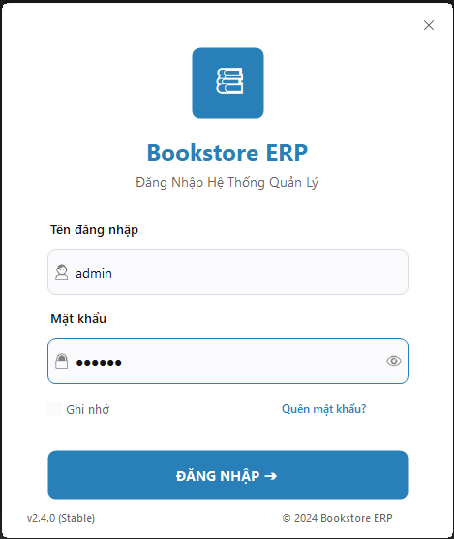
Hình 3.1. Dữ liệu đăng nhập hợp lệ trước khi thực hiện TC_LOGIN_01
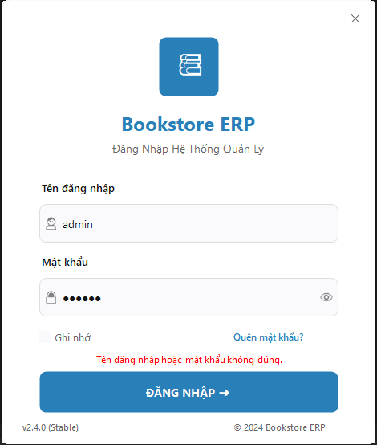
Hình 3.3. Thông báo khi đăng nhập sai mật khẩu

3.3. Kiểm thử phân quyền
Mã TC | Hạng mục | Điều kiện | Dữ liệu | Các bước thực hiện | Kết quả mong đợi | Kết quả thực tế | Trạng thái
TC_ROLE_01 | Admin xem quản lý tài khoản | Đăng nhập bằng Admin. | Không nhập dữ liệu; chỉ dùng phiên Admin đã đăng nhập. | - Mở Dashboard.  2) Quan sát menu hoặc nút Quản lý tài khoản/nhân viên.  3) Nhấp mở chức năng.  4) Quan sát màn hình. | Chức năng được hiển thị và mở bình thường. | Admin nhìn thấy và mở được chức năng Quản lý tài khoản/nhân viên. | Pass
TC_ROLE_02 | Staff xem quản lý tài khoản | Đăng nhập bằng Staff. | Không nhập dữ liệu; dùng phiên Staff. | - Mở Dashboard Staff.  - Quan sát menu quản lý tài khoản.  3) Nếu menu vẫn hiện, thử nhấp mở. | Chỉ hiện thị chức năng của staff và các chức năng hoạt động bình thường | Staff chỉ nhìn thấy các chức năng được cấp quyền và không mở được chức năng quản trị tài khoản. | Pass
TC_ROLE_03 | Admin xem báo cáo doanh thu | Đăng nhập bằng Admin. | Khoảng ngày: chọn ngày hiện tại hoặc khoảng có dữ liệu. | - Nhấp menu Báo cáo doanh thu.  2) Chọn khoảng ngày có dữ liệu.  3) Nhấn Lọc/Xem báo cáo. | Mở được màn hình báo cáo và hiển thị bộ lọc. | Tài khoản Admin không mở hoặc không tải được màn hình báo cáo doanh thu. | Fail
TC_ROLE_04 | Staff xem báo cáo doanh thu | Đăng nhập bằng Staff. | Không cần nhập dữ liệu. | - Quan sát Dashboard Staff.  - Tìm menu Báo cáo.  3) Nếu có, thử mở. | Chức năng bị ẩn hoặc bị từ chối. | Dashboard Staff không hiển thị chức năng báo cáo doanh thu. | Pass
TC_ROLE_05 | Staff tạo hóa đơn bán | Đăng nhập bằng Staff; có sách đang hoạt động và còn tồn. | Chọn một sách đang hoạt động và còn tồn trên màn hình POS; số lượng: 1; khách hàng: chọn khách vãng lai hoặc khách hàng có sẵn. | - Mở Bán hàng/POS.  - Chọn khách hàng.  - Tìm và chọn sách.  - Nhập số lượng 1.  5) Thêm vào giỏ. Chưa cần thanh toán nếu chỉ kiểm tra quyền. | Staff mở được form bán hàng và thêm sản phẩm vào giỏ. | Staff mở được màn hình POS và thêm sách đang còn tồn vào giỏ hàng. | Pass
TC_ROLE_06 | Staff nhập sách | Đăng nhập bằng Staff. | Không cần nhập dữ liệu. | - Tìm menu Nhập sách/Phiếu nhập.  2) Nếu menu hiện, thử mở. | Menu bị ẩn hoặc hệ thống từ chối truy cập. | Dashboard Staff không hiển thị chức năng nhập sách/phiếu nhập. | Pass

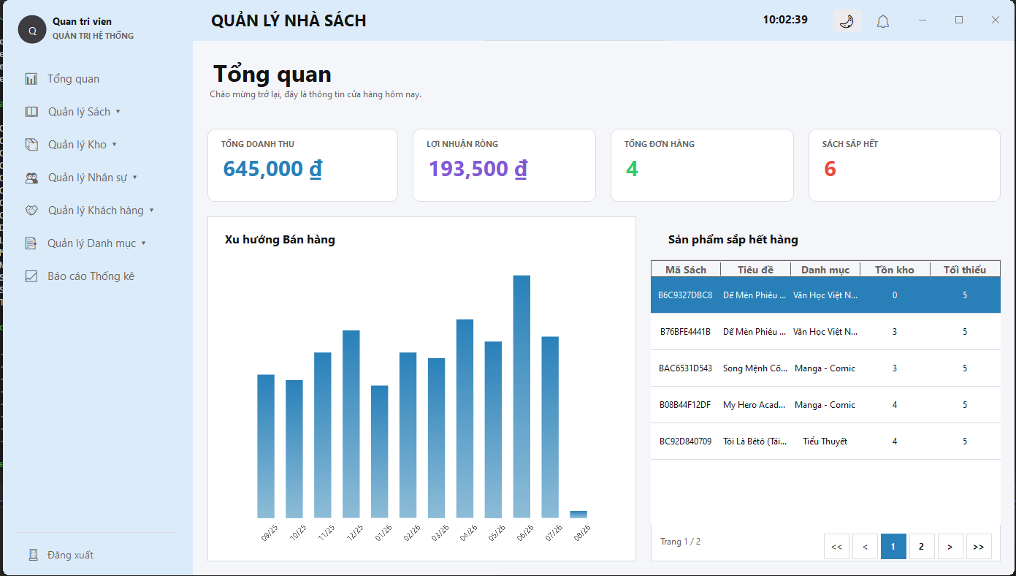
Hình 3.4. Menu chức năng của tài khoản Admin
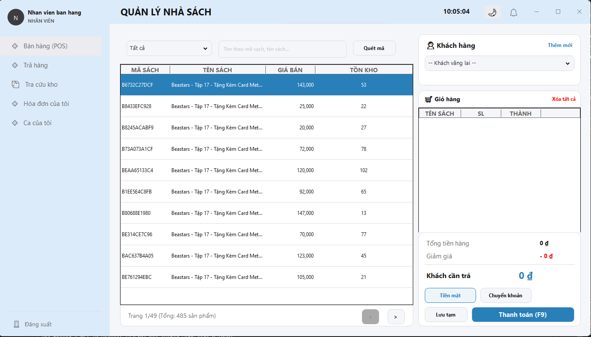
Hình 3.5. Menu chức năng của tài khoản Staff

3.4. Kiểm thử quản lý danh mục
Mã TC | Hạng mục | Điều kiện | Dữ liệu | Các bước thực hiện | Kết quả mong đợi | Kết quả thực tế | Trạng thái
TC_CAT_01 | Thêm danh mục hợp lệ | Đăng nhập Admin; mở Quản lý danh mục. | Tên danh mục: Kỹ năng sống; Mô tả (nếu có): Sách phát triển kỹ năng và thói quen tích cực. | - Nhấn Thêm mới.  - Nhập Kỹ năng sống vào ô Tên danh mục.  - Nhập mô tả nếu form có.  - Nhấn Lưu.  5) Tìm bản ghi vừa thêm trong danh sách. | Danh mục được lưu và hiển thị trong danh sách. | Danh mục được lưu thành công và xuất hiện trong danh sách. | Pass
TC_CAT_02 | Tên danh mục rỗng | Mở form thêm danh mục. | Tên danh mục: để trống; Mô tả: Có thể nhập Sách thử nghiệm. | - Để trống ô Tên. 2) Có thể nhập mô tả.  3) Nhấn Lưu. | Hiển thị lỗi bắt buộc và không tạo danh mục. | Hệ thống không lưu dữ liệu và hiển thị cảnh báo bắt buộc nhập tên danh mục. | Pass
TC_CAT_03 | Sửa tên danh mục | Đã có danh mục Kỹ năng sống. | Tên mới: Kỹ năng sống và phát triển bản thân. | - Chọn danh mục Kỹ năng sống.  - Nhấn Sửa.  - Thay tên bằng Kỹ năng sống và phát triển bản thân.  4)Nhấn Cập nhật/Lưu.  5) Kiểm tra danh sách. | Danh mục hiển thị tên mới, không tạo bản ghi trùng. | Tên danh mục được cập nhật thành công; không xuất hiện bản ghi trùng. | Pass
TC_CAT_04 | Tìm kiếm danh mục | Có nhiều danh mục, trong đó có Truyện tranh. | Từ khóa tìm kiếm: Truyện. | - Nhấp ô Tìm kiếm.  - Gõ Truyện.  - Nhấn Enter hoặc nút Tìm.  4) Quan sát danh sách. | Chỉ hiển thị các danh mục chứa từ Truyện hoặc kết quả phù hợp theo quy tắc tìm kiếm. | Danh sách trả về các danh mục phù hợp với từ khóa tìm kiếm. | Pass
TC_CAT_05 | Khóa danh mục | Có danh mục thử nghiệm đang hoạt động và không làm hỏng dữ liệu cần dùng. | Danh mục chọn khóa: Kỹ năng sống và phát triển bản thân. | - Chọn danh mục. 2) Nhấn Khóa/Ngừng hoạt động.  - Xác nhận.  4) Quan sát trạng thái sau. | Danh mục chuyển sang Không hoạt động và không còn được chọn cho giao dịch mới nếu nghiệp vụ quy định. | Danh mục đã chuyển trạng thái khóa nhưng vẫn có thể được sử dụng cho chức năng mới. | Fail

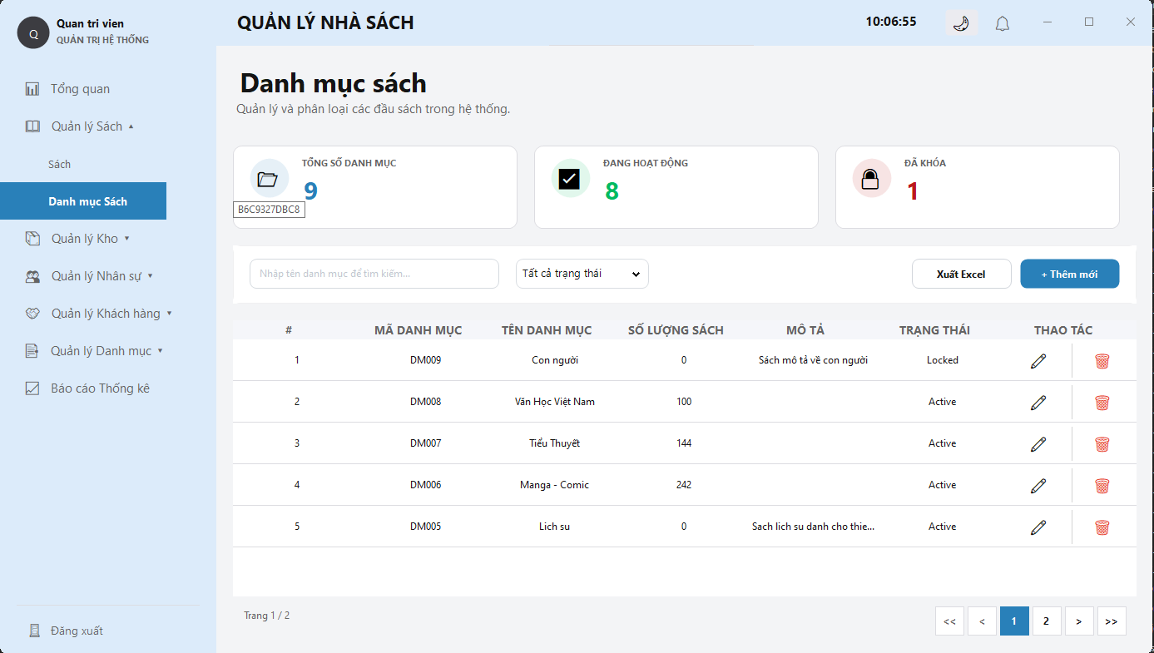
Hình 3.7. Danh sách thể loại trước khi thêm mới
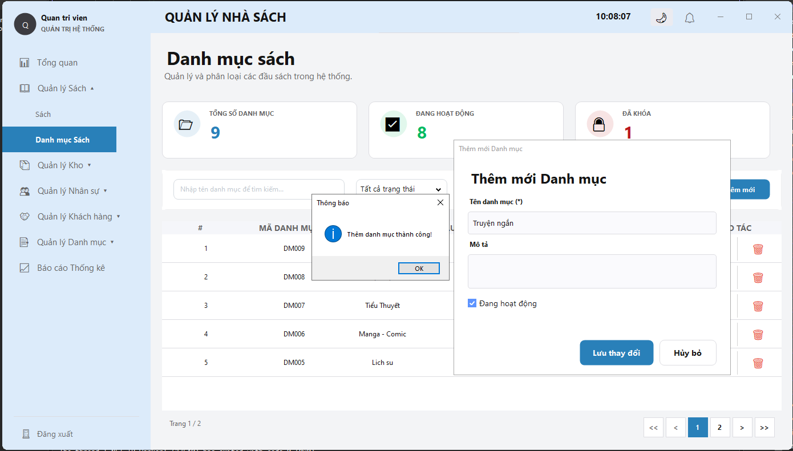
Hình 3.8. Thể loại mới được thêm thành công
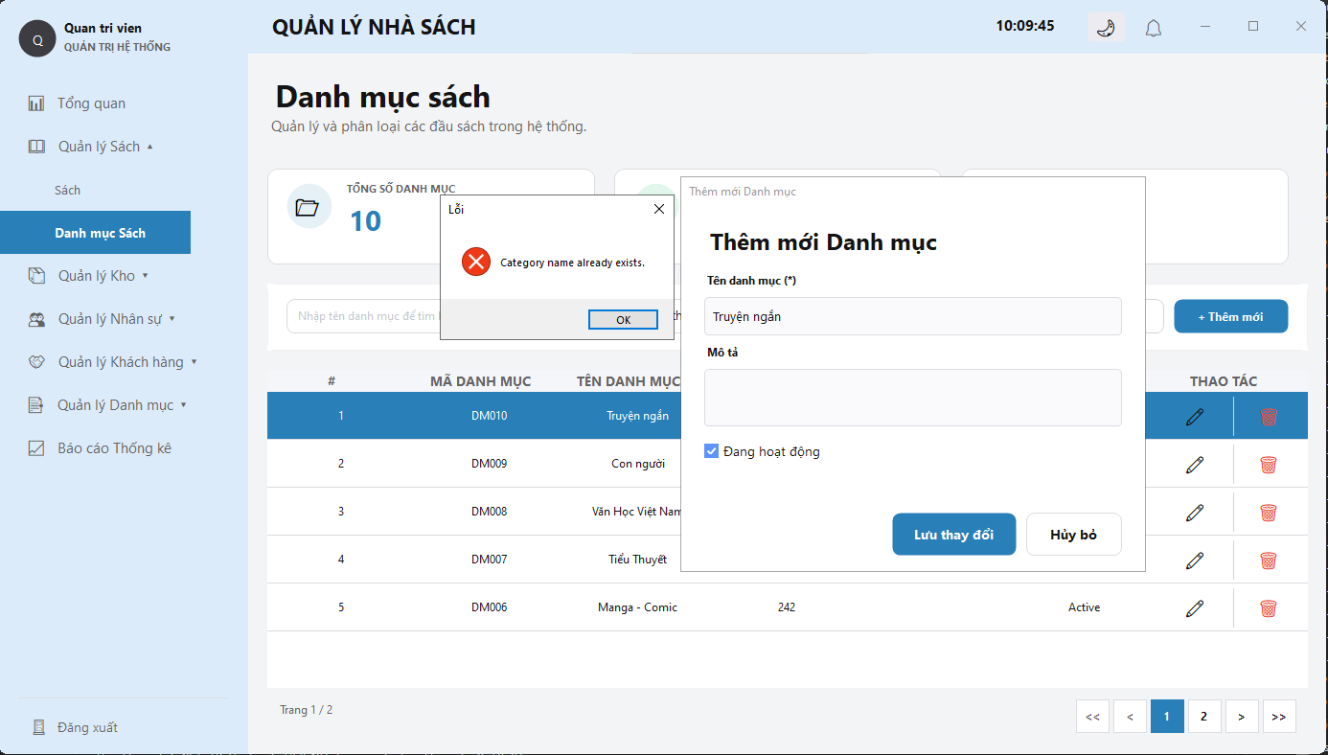
Hình 3.9. Validation khi tên thể loại không hợp lệ

3.5. Kiểm thử quản lý sách
Mã TC | Hạng mục | Điều kiện | Dữ liệu | Các bước thực hiện | Kết quả mong đợi | Kết quả thực tế | Trạng thái
TC_BOOK_01 | Thêm sách hợp lệ | Admin đăng nhập; đã có thể loại, tác giả, nhà xuất bản. | Tên sách: Dế Mèn Phiêu Lưu Ký - Bản kiểm thử; ISBN: 9786041234567; Thể loại: Văn học thiếu nhi; Tác giả: Tô Hoài; NXB: Kim Đồng; Giá bán: 85000; Số lượng ban đầu: 20; Năm XB: 2026; Ảnh: tệp JPG/PNG hợp lệ nếu trường ảnh bắt buộc. | - Nhấn Thêm sách.  - Nhập từng trường đúng dữ liệu trên; giá nhập bằng số 85000, không gõ dấu chấm nếu ô chỉ nhận số.  - Chọn thể loại/tác giả/NXB từ combobox.  - Chụp form.  - Nhấn Lưu.  6) Tìm sách trong danh sách. | Sách được tạo thành công, dữ liệu hiển thị đúng và không báo lỗi. | Sách được tạo thành công và hiển thị đúng trong danh sách. | Pass
TC_BOOK_02 | Thiếu tên sách | Mở form thêm sách. | Tên sách: để trống; ISBN hợp lệ và chưa trùng: 9786041234574; Giá bán: 85000; Số lượng: 20; các combobox chọn hợp lệ. | - Nhập các trường hợp lệ nhưng để trống Tên sách.  2) Nhấn Lưu. | Không tạo bản ghi và hiển thị yêu cầu nhập tên sách. | Hệ thống không lưu và hiển thị cảnh báo bắt buộc nhập tên sách. | Pass
TC_BOOK_03 | Thiếu giá bán | Mở form thêm sách. | Tên: Sách thử thiếu giá; ISBN hợp lệ và chưa trùng: 9786041234581; Giá bán: để trống; Số lượng: 5; các trường khác hợp lệ. | - Nhập các trường.  2) Xóa nội dung ô Giá bán.  3) Nhấn Lưu. | Không lưu và hiển thị yêu cầu nhập giá bán. | Hệ thống vẫn lưu sách khi trường Giá bán để trống. | Fail
TC_BOOK_04 | Giá bán âm | Mở form thêm hoặc sửa sách. | Giá bán: -50000; các trường khác hợp lệ. | - Nhập -50000 vào ô Giá bán.  2) Nhấn Lưu/Cập nhật. | Không cho lưu và thông báo giá phải lớn hơn 0. | Hệ thống từ chối giá bán âm và hiển thị thông báo dữ liệu không hợp lệ. | Pass
TC_BOOK_05 | Số lượng âm | Mở form thêm hoặc sửa sách. | Số lượng: -10; giá bán: 85000; các trường khác hợp lệ. | - Nhập -10 vào ô Số lượng.  2) Nhấn Lưu. | Không lưu và thông báo số lượng không hợp lệ. | Hệ thống không lưu sách có số lượng âm và hiển thị cảnh báo. | Pass
TC_BOOK_06 | Sửa thông tin sách | Sách Dế Mèn Phiêu Lưu Ký - Bản kiểm thử đã tồn tại. | Tên mới: Dế Mèn Phiêu Lưu Ký - Bản cập nhật; Giá bán mới: 89000. | - Tìm sách.  - Chọn bản ghi và nhấn Sửa.  - Thay tên và giá.  - Nhấn Cập nhật.  - Tìm lại sách. | Bản ghi cũ được cập nhật thành tên/giá mới, không tạo thêm dòng trùng. | Thông tin tên sách và giá bán được cập nhật trên đúng bản ghi, không tạo dòng trùng. | Pass
TC_BOOK_07 | Tìm kiếm sách | Danh sách có sách Dế Mèn Phiêu Lưu Ký - Bản cập nhật. | Từ khóa: Dế Mèn. | - Nhấp ô Tìm kiếm.  - Gõ Dế Mèn.  - Nhấn Tìm/Enter.  4) Quan sát kết quả. | Hiển thị đúng sách có tên phù hợp. | Hệ thống hiển thị đúng sách phù hợp với từ khóa Dế Mèn. | Pass
TC_BOOK_08 | Khóa sách | Có sách thử nghiệm đang hoạt động và không cần dùng cho các test bán hàng tiếp theo. | Sách chọn khóa: một sách thử riêng, ví dụ Sách dùng để khóa. | - Chọn sách.  - Nhấn Khóa/Ngừng bán và xác nhận.  - Quan sát trạng thái.  4) Mở Bán hàng và tìm sách nếu cần xác nhận. | Sách chuyển trạng thái không hoạt động và không được dùng cho giao dịch mới. | Sách đã khóa vẫn xuất hiện và tiếp tục được sử dụng cho giao dịch mới. | Fail
TC_BOOK_09 | Tải ảnh sách | Admin đăng nhập; có tệp JPG hoặc PNG hợp lệ. | Tệp ảnh: bia_de_men_test.jpg; kích thước gợi ý dưới 2 MB. | - Mở form thêm/sửa sách.  - Nhấn Chọn ảnh/Tải ảnh.  - Chọn tệp bia_de_men_test.jpg.  - Nhấn Lưu.  5) Mở lại bản ghi và quan sát ảnh. | Đường dẫn ảnh được lưu và ảnh hiển thị ngay hoặc khi mở lại bản ghi theo yêu cầu thiết kế. | Ảnh sách được lưu và hiển thị khi mở lại bản ghi. | Pass
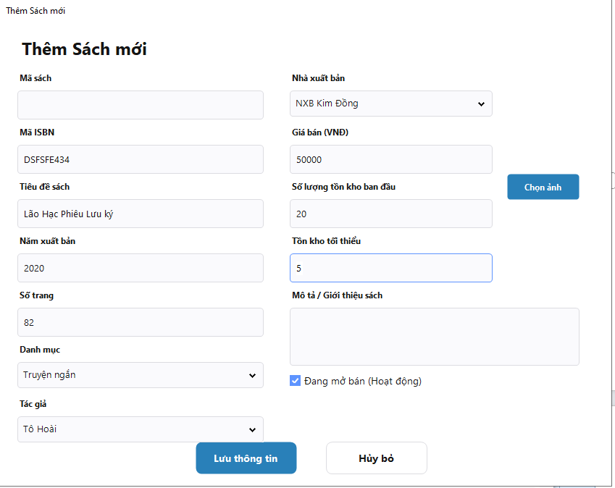
Hình 3.10. Dữ liệu sách hợp lệ trước khi nhấn Lưu
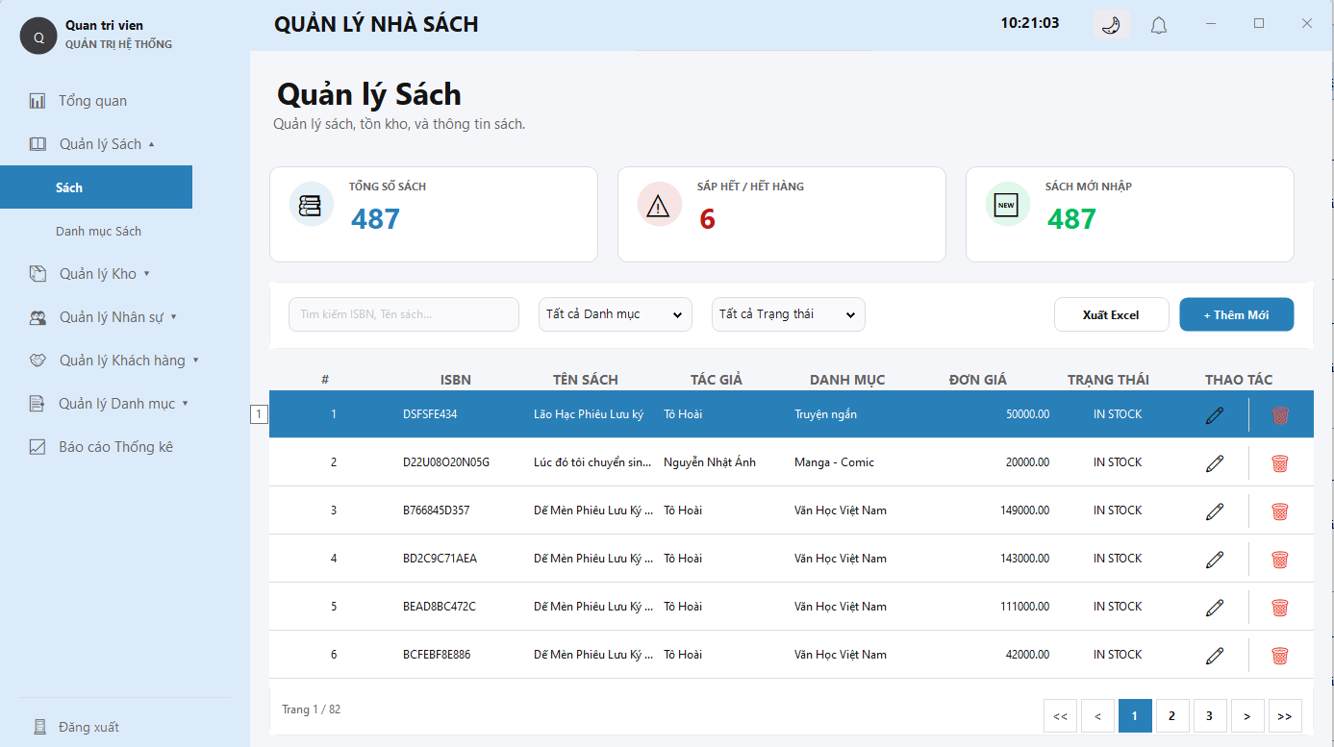
Hình 3.11. Sách mới xuất hiện trong danh sách
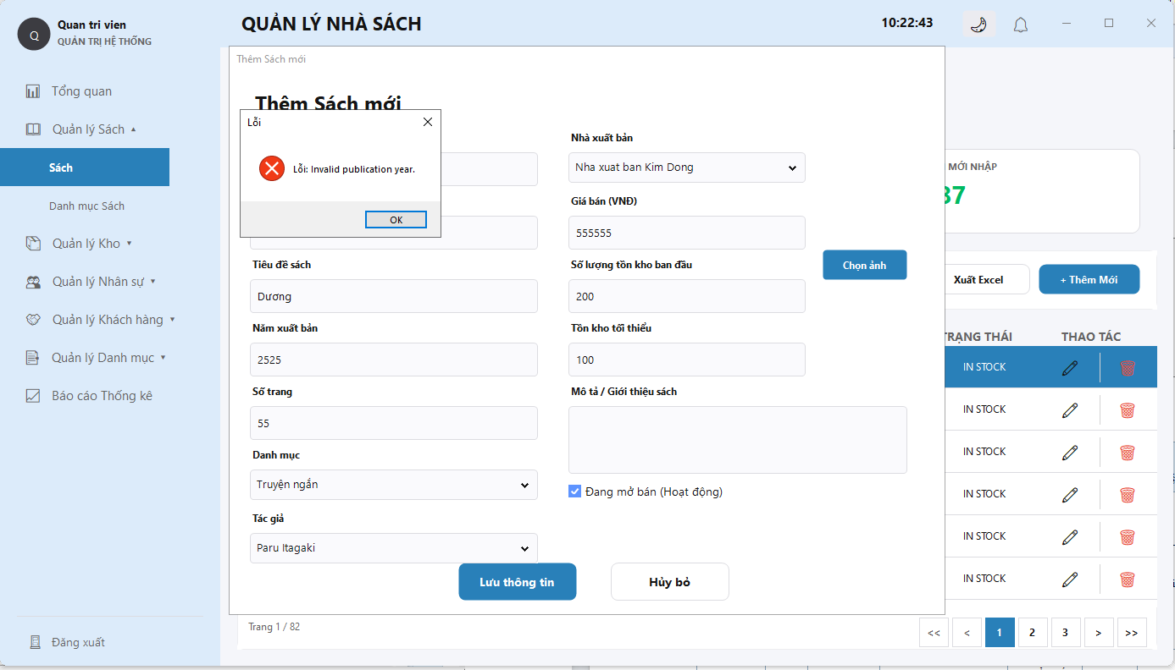
Hình 3.12. Thông báo khi nhập giá hoặc số lượng không hợp lệ

3.6. Kiểm thử quản lý khách hàng
Mã TC | Hạng mục | Điều kiện | Dữ liệu | Các bước thực hiện | Kết quả mong đợi | Kết quả thực tế | Trạng thái
TC_CUS_01 | Thêm khách hàng hợp lệ | Đăng nhập; mở Quản lý khách hàng. | Họ tên: Nguyễn Minh Anh; SĐT: 0912345678; Email: minhanh.test@gmail.com; Địa chỉ: 25 Xuân Thủy, Cầu Giấy, Hà Nội. | - Nhấn Thêm khách hàng.  - Nhập lần lượt họ tên, SĐT, email, địa chỉ.  - Nhấn Lưu.  4) Tìm khách hàng vừa thêm. | Khách hàng được lưu và hiển thị đúng thông tin. | Khách hàng được lưu thành công và hiển thị đúng thông tin trong danh sách. | Pass
TC_CUS_02 | Thiếu họ tên | Mở form thêm khách hàng. | Họ tên: để trống; SĐT: 0987654321; Email: khach.test@gmail.com; Địa chỉ: Hà Nội. | - Để trống Họ tên.  - Nhập các trường còn lại.  3) Nhấn Lưu. | Không lưu và hiển thị yêu cầu nhập họ tên. | Hệ thống không lưu và hiển thị cảnh báo bắt buộc nhập họ tên. | Pass
TC_CUS_03 | Sửa khách hàng | Khách hàng Nguyễn Minh Anh đã tồn tại. | SĐT mới: 0909123456; Địa chỉ mới: 120 Cầu Giấy, Hà Nội. | - Tìm Nguyễn Minh Anh.  - Chọn và nhấn Sửa.  - Thay SĐT và địa chỉ.  - Nhấn Cập nhật.  5) Quan sát danh sách. | Thông tin khách hàng được cập nhật đúng, không tạo bản ghi mới. | Số điện thoại và địa chỉ được cập nhật trên đúng khách hàng, không tạo bản ghi mới. | Pass
TC_CUS_04 | Tìm kiếm theo SĐT | Có khách hàng với SĐT 0909123456. | Từ khóa SĐT: 0909123456. | - Nhập 0909123456 vào ô tìm kiếm.  - Nhấn Tìm/Enter.  3) Quan sát kết quả. | Hiển thị đúng khách hàng Nguyễn Minh Anh. | Kết quả có khách hàng đúng số điện thoại nhưng đồng thời hiển thị thêm các khách hàng không liên quan. | Fail

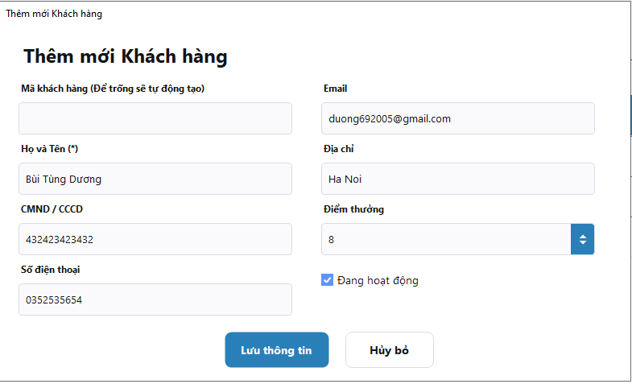
Hình 3.13. Form thêm khách hàng với dữ liệu hợp lệ
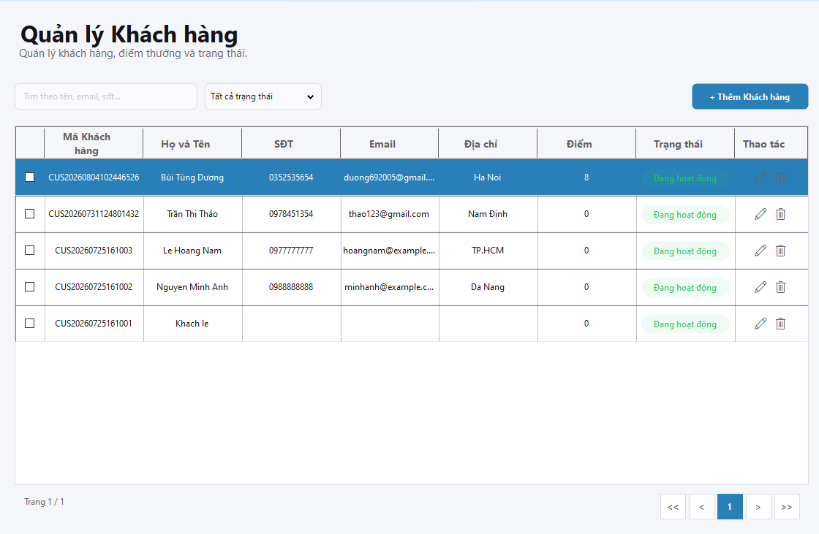
Hình 3.14. Khách hàng mới được lưu thành công
VỊ TRÍ CHÈN ẢNH MINH CHỨNG
TC_CUS_03_01
Chụp số điện thoại sai định dạng và thông báo lỗi.
Hình 3.15. Validation số điện thoại khách hàng

3.7. Kiểm thử nhập sách

Mã TC | Hạng mục | Điều kiện | Dữ liệu | Các bước thực hiện | Kết quả mong đợi | Kết quả thực tế | Trạng thái
TC_PUR_01 | Tạo phiếu nhập hợp lệ | Admin đăng nhập; có nhà cung cấp và sách đang hoạt động. | Nhà cung cấp: chọn một nhà cung cấp đang hoạt động (ưu tiên Công ty CP Phát hành sách Kim Đồng nếu có); Sách: Dế Mèn Phiêu Lưu Ký - Bản cập nhật; Số lượng nhập: 10; Giá nhập: 60000; Ghi chú: Nhập bổ sung phục vụ kiểm thử. | - Mở Nhập sách/Phiếu nhập.  - Chọn nhà cung cấp.  - Tìm và chọn sách.  - Nhập số lượng 10.  - Nhập giá 60000.  - Thêm vào danh sách chi tiết.  7) Nhấn Lưu/Xác nhận. | Phiếu nhập được tạo và hiển thị thông báo thành công; chi tiết gồm đúng sách, số lượng và giá. | Phiếu nhập được tạo thành công và hiển thị đúng sách, số lượng và giá nhập. | Pass
TC_PUR_02 | Phiếu nhập không có sách | Admin đăng nhập; mở form phiếu nhập. | Chọn nhà cung cấp nhưng không thêm dòng sách nào. | - Chọn nhà cung cấp.  - Giữ danh sách chi tiết trống.  3) Nhấn Lưu/Xác nhận. | Không lưu và thông báo phiếu nhập phải có ít nhất một sách. | Hệ thống không lưu phiếu nhập khi danh sách chi tiết không có sách. | Pass
TC_PUR_03 | Số lượng bằng 0 | Đang tạo phiếu nhập. | Số lượng: 0; Giá nhập: 60000. | - Chọn nhà cung cấp và sách.  - Nhập 0 vào ô Số lượng.  - Nhập 60000 vào Giá nhập.  4)Nhấn Thêm/Lưu. | Không cho thêm dòng hoặc không cho lưu; thông báo số lượng phải lớn hơn 0. | Hệ thống vẫn cho thêm/lưu dòng nhập có số lượng bằng 0. | Fail
TC_PUR_04 | Số lượng âm | Đang tạo phiếu nhập. | Số lượng: -5; Giá nhập: 60000. | - Chọn sách.  - Nhập -5.  3)Nhấn Thêm/Lưu. | Không chấp nhận số lượng âm. | Hệ thống từ chối số lượng âm và hiển thị cảnh báo. | Pass
TC_PUR_05 | Giá nhập âm | Đang tạo phiếu nhập. | Số lượng: 10; Giá nhập: -10000. | - Chọn sách.  - Nhập số lượng 10.  - Nhập giá -10000.  4)Nhấn Thêm/Lưu. | Không lưu và thông báo giá nhập phải lớn hơn 0. | Hệ thống từ chối giá nhập âm và hiển thị cảnh báo. | Pass
TC_PUR_06 | Cập nhật tồn sau nhập | Biết số lượng tồn hiển thị của sách trước khi nhập. | Sách: Dế Mèn Phiêu Lưu Ký - Bản cập nhật; Số lượng nhập thêm: 10. | - Mở Tồn kho, tìm sách và ghi số tồn trước, chụp ảnh.  - Thực hiện phiếu nhập hợp lệ số lượng 10.  3) Mở lại Tồn kho, làm mới danh sách và chụp số tồn sau. 4) Tự tính: Tồn sau phải bằng Tồn trước + 10. | Số lượng tồn hiển thị tăng đúng 10. | Sau khi làm mới, tồn kho của sách hiển thị tăng đúng 10 đơn vị. | Pass

Các hình minh chứng được bố trí ngay sau bảng test case và được đánh số thống nhất để phục vụ đối chiếu kết quả kiểm thử.
VỊ TRÍ CHÈN ẢNH MINH CHỨNG
TC_PUR_01_01
Chụp nhà cung cấp, sách, số lượng, giá nhập và tổng tiền.
Hình 3.16. Phiếu nhập trước khi xác nhận
VỊ TRÍ CHÈN ẢNH MINH CHỨNG
TC_PUR_01_02
Chụp mã phiếu và trạng thái thành công trên giao diện.
Hình 3.17. Phiếu nhập được tạo thành công
VỊ TRÍ CHÈN ẢNH MINH CHỨNG
TC_PUR_04_01
Chụp số lượng 0/âm và thông báo validation.
Hình 3.18. Hệ thống từ chối số lượng nhập không hợp lệ

3.8. Kiểm thử bán sách và hóa đơn
Mã TC | Hạng mục | Điều kiện | Dữ liệu | Các bước thực hiện | Kết quả mong đợi | Kết quả thực tế | Trạng thái
TC_SALE_01 | Tạo hóa đơn hợp lệ | Staff hoặc Admin đăng nhập; có sách còn tồn; có khách hàng Nguyễn Minh Anh. | Khách hàng: Nguyễn Minh Anh; Sách: Dế Mèn Phiêu Lưu Ký - Bản cập nhật; Số lượng: 2; Đơn giá dự kiến: 89000; Phương thức: chọn Tiền mặt hoặc tùy chọn hợp lệ đang có trên giao diện. | - Mở Bán hàng/POS.  - Chọn khách hàng.  - Tìm sách.  - Nhập số lượng 2.  - Thêm vào giỏ.  - Kiểm tra đơn giá và thành tiền.  - Chọn phương thức thanh toán.  8) Nhấn Thanh toán/Lưu. | Hóa đơn được tạo thành công và hiển thị mã hóa đơn/tổng tiền. | Hóa đơn được tạo thành công và giao diện hiển thị mã hóa đơn cùng tổng tiền. | Pass
TC_SALE_02 | Hóa đơn không có sách | Mở form bán hàng. | Không thêm sản phẩm vào giỏ. | - Có thể chọn khách hàng.  - Giữ giỏ hàng trống.  3) Nhấn Thanh toán/Lưu. | Không tạo hóa đơn và thông báo phải có ít nhất một sản phẩm. | Hệ thống hiển thị cảnh báo khi giỏ hàng trống và không tiếp tục thanh toán. | Pass
TC_SALE_03 | Số lượng bán bằng 0 | Có sách đang hoạt động và còn tồn. | Số lượng: 0. | - Chọn sách.  - Nhập 0 vào ô Số lượng.  3) Nhấn Thêm vào giỏ. | Không thêm sản phẩm và thông báo số lượng phải lớn hơn 0. | Không thể thực hiện theo dữ liệu đã thiết kế vì giao diện POS không có ô nhập trực tiếp số lượng. | Blocked
TC_SALE_04 | Số lượng bán âm | Có sách đang hoạt động. | Số lượng: -2. | - Chọn sách.  - Nhập -2.  3) Nhấn Thêm. | Không chấp nhận số lượng âm. | Không thể thực hiện theo dữ liệu đã thiết kế vì giao diện POS không cho nhập trực tiếp số lượng âm. | Blocked
TC_SALE_05 | Bán vượt tồn kho | Biết số tồn đang hiển thị của sách. | Nếu tồn hiện tại là N, nhập số lượng N + 1. Ví dụ tồn 30 thì nhập 31; không dùng số cố định nếu tồn thực tế khác. | - Mở Tồn kho hoặc xem tồn trên POS và ghi N.  - Quay lại POS.  - Chọn sách.  - Nhập N+1.  5) Nhấn Thêm/Thanh toán. | Không cho bán và thông báo số lượng tồn không đủ. | Hệ thống không cho thêm sách đã hết hàng vào giỏ (trường hợp biên tồn N = 0, yêu cầu N + 1 = 1). | Pass
TC_SALE_06 | Tính tổng tiền | Sách có đơn giá hiển thị rõ; không áp dụng giảm giá. | Sách Dế Mèn Phiêu Lưu Ký - Bản cập nhật; Đơn giá: 89000; Số lượng: 2; Tổng dự kiến: 178000. | - Chọn sách.  - Nhập số lượng 2.  3) Thêm vào giỏ.  4) Quan sát cột Thành tiền và Tổng cộng.  5) Tự tính 89000 × 2 = 178000. | Thành tiền và tổng cộng bằng 178000 đồng nếu không có giảm giá/phí khác. | Thành tiền và tổng cộng hiển thị đúng 178000 đồng với đơn giá 89000 và số lượng 2. | Pass
TC_SALE_07 | Trừ tồn sau bán | Biết tồn kho trước bán của sách. | Sách: Dế Mèn Phiêu Lưu Ký - Bản cập nhật; Số lượng bán: 2. | - Mở Tồn kho, ghi và chụp tồn trước.  - Tạo hóa đơn hợp lệ bán 2 cuốn.  3) Mở lại Tồn kho và làm mới. 5) Tự tính Tồn sau = Tồn trước - 2. | Tồn kho hiển thị giảm đúng 2. | Sau khi hoàn tất hóa đơn bán 2 cuốn, tồn kho hiển thị giảm đúng 2 đơn vị. | Pass
TC_SALE_08 | Hủy hóa đơn đã lưu | Có hóa đơn vừa tạo và đã làm tồn kho giảm. | Chọn mã hóa đơn của TC_SALE_01 hoặc một hóa đơn thử nghiệm khác. | - Mở danh sách hóa đơn.  - Chọn hóa đơn.  - Nhấn Hủy, xác nhận.  4) Mở Tồn kho và chụp số lượng sau hủy. | Hóa đơn chuyển trạng thái Hủy; tồn kho hiển thị được hoàn lại theo số lượng của hóa đơn. | Hóa đơn chuyển trạng thái hủy nhưng tồn kho không được hoàn lại. | Fail

VỊ TRÍ CHÈN ẢNH MINH CHỨNG
TC_SALE_01_01
Chụp sách, số lượng, đơn giá, giảm giá và tổng thanh toán.
Hình 3.19. Giỏ hàng trước khi thanh toán
VỊ TRÍ CHÈN ẢNH MINH CHỨNG
TC_SALE_01_02
Chụp mã hóa đơn, tổng tiền và thông báo thành công.
Hình 3.20. Hóa đơn bán hàng được tạo thành công
VỊ TRÍ CHÈN ẢNH MINH CHỨNG
TC_SALE_05_01
Chụp số lượng yêu cầu và thông báo không đủ hàng.
Hình 3.21. Cảnh báo khi bán vượt số lượng tồn

3.9. Kiểm thử tồn kho
Mã TC | Hạng mục | Điều kiện | Dữ liệu | Các bước thực hiện | Kết quả mong đợi | Kết quả thực tế | Trạng thái
TC_INV_01 | Xem danh sách tồn kho | Có dữ liệu sách. | Không nhập dữ liệu; mở màn hình Tồn kho. | - Đăng nhập Admin. 2) Nhấp menu Tồn kho. 3) Chờ danh sách tải xong.  4) Quan sát tên sách, số lượng và trạng thái. | Danh sách hiển thị, không trống bất thường và không phát sinh lỗi. | Danh sách tồn kho tải và hiển thị tên sách, số lượng cùng trạng thái bình thường. | Pass
TC_INV_02 | Xem sách sắp hết | Có ít nhất một sách có tồn nhỏ hơn hoặc bằng mức tối thiểu. | Có thể chọn một sách thử và bán/điều chỉnh đến mức thấp, ví dụ tồn 2 nếu MinStock là 5. | - Chuẩn bị một sách tồn thấp bằng giao diện. 2) Mở mục Sắp hết/Cảnh báo tồn. 3)Nhấn Làm mới nếu có.  4) Tìm sách. | Sách tồn thấp xuất hiện trong danh sách cảnh báo. | Sách đã được đưa về mức tồn thấp nhưng không xuất hiện/cập nhật trong danh sách cảnh báo sắp hết. | Fail
TC_INV_03 | Xem lịch sử kho | Đã thực hiện ít nhất một phiếu nhập và một hóa đơn bán. | Chọn sách Dế Mèn Phiêu Lưu Ký - Bản cập nhật; chọn khoảng ngày chứa các giao dịch vừa tạo. | - Mở Lịch sử kho.  - Chọn sách hoặc nhập từ khóa.  - Chọn khoảng ngày. 4) Nhấn Lọc.  5) Quan sát các dòng nhập/bán/điều chỉnh. | Hiển thị các giao dịch phù hợp và thông tin dễ hiểu theo thiết kế. | Ứng dụng chưa có chức năng xem lịch sử kho theo phạm vi yêu cầu. | Fail
TC_INV_04 | Điều chỉnh kho hợp lệ | Admin đăng nhập; có sách thử nghiệm. | Mức điều chỉnh: +5; Lý do: Kiểm kê bổ sung phục vụ kiểm thử. | - Mở Tồn kho.  - Chọn sách.  - Ghi tồn trước.  - Nhấn Điều chỉnh.  - Nhập 5 hoặc +5 theo định dạng ô.  - Nhập lý do.  - Xác nhận.  8) Làm mới và xem tồn sau. | Tồn kho tăng 5 và giao diện hiển thị thao tác thành công. | Sau điều chỉnh +5 và làm mới, tồn kho hiển thị tăng đúng 5 đơn vị. | Pass
TC_INV_05 | Điều chỉnh làm tồn âm | Chuẩn bị một sách có tồn 2. | Mức điều chỉnh: -5; Lý do: Thử điều chỉnh âm. | - Chọn sách tồn 2.  - Nhấn Điều chỉnh.  - Nhập -5.  - Nhập lý do.  5) Xác nhận. | Hệ thống từ chối; tồn kho vẫn bằng 2 và không âm. | Hệ thống từ chối điều chỉnh -5 khi tồn hiện tại là 2; tồn kho không bị âm. | Pass

Các hình minh chứng được bố trí ngay sau bảng test case và được đánh số thống nhất để phục vụ đối chiếu kết quả kiểm thử.
VỊ TRÍ CHÈN ẢNH MINH CHỨNG
TC_INV_01_01
Chụp tên sách và số lượng tồn ban đầu.
Hình 3.22. Danh sách tồn kho trước giao dịch
VỊ TRÍ CHÈN ẢNH MINH CHỨNG
TC_INV_01_02
Chụp cùng sách sau nhập hoặc bán để đối chiếu bằng giao diện.
Hình 3.23. Tồn kho hiển thị sau giao dịch
VỊ TRÍ CHÈN ẢNH MINH CHỨNG
TC_INV_05_01
Chụp mức điều chỉnh và thông báo từ chối.
Hình 3.24. Hệ thống không cho điều chỉnh làm tồn âm

3.10. Kiểm thử báo cáo hóa đơn

Mã TC | Hạng mục | Điều kiện | Dữ liệu | Các bước thực hiện | Kết quả mong đợi | Kết quả thực tế | Trạng thái
TC_RP_01 | Hóa đơn hôm nay | Có ít nhất một hóa đơn hợp lệ được tạo trong ngày. | Ngày bắt đầu: ngày hiện tại; Ngày kết thúc: ngày hiện tại. | - Mở Báo cáo doanh thu. 2) Chọn cùng ngày hiện tại ở Từ ngày và Đến ngày.  3)Nhấn Lọc/Xem.  4) Quan sát bảng và tổng doanh thu. | Hiển thị các hóa đơn hợp lệ trong ngày | Báo cáo hiển thị các hóa đơn hợp lệ được tạo trong ngày hiện tại. | Pass
TC_RP_02 | Hóa đơn theo khoảng ngày | Có dữ liệu hóa đơn ở khoảng ngày được chọn. | Từ ngày: chọn ngày sớm nhất có hóa đơn thử; Đến ngày: chọn ngày muộn nhất có hóa đơn thử, bao gồm ngày kết thúc. | - Chọn Từ ngày và Đến ngày.  - Nhấn Lọc.  3) Kiểm tra các hóa đơn ở ngày bắt đầu và ngày kết thúc có xuất hiện. | Hiển thị đầy đủ dữ liệu trong toàn khoảng, bao gồm ngày kết thúc. | Báo cáo hiển thị hóa đơn trong toàn bộ khoảng ngày đã chọn, bao gồm ngày kết thúc. | Pass
TC_RP_03 | Sách bán chạy | Có nhiều hóa đơn chứa các sách khác nhau. | Khoảng thời gian: khoảng có dữ liệu bán; không cần nhập từ khóa. | - Mở mục Sách bán chạy.  - Chọn khoảng thời gian.  - Nhấn Lọc.  4) Quan sát thứ tự số lượng bán. | Danh sách sắp xếp giảm dần theo số lượng bán hoặc tiêu chí được mô tả. | Ứng dụng chưa có chức năng/báo cáo sách bán chạy theo phạm vi yêu cầu. | Fail
TC_RP_04 | Sách sắp hết | Có sách tồn thấp. | Không nhập dữ liệu hoặc chọn cửa hàng nếu có. | - Mở báo cáo Tồn thấp/Sắp hết.  2) Nhấn Làm mới/Lọc. 3) Tìm sách đã chuẩn bị ở TC_INV_02. | Sách tồn thấp xuất hiện đúng trong báo cáo. | Không thực hiện được báo cáo sách sắp hết; dữ liệu tồn thấp không hiển thị theo yêu cầu. | Fail
TC_RP_05 | Xuất Excel | Báo cáo đang có dữ liệu. | Tên tệp: BaoCaoDoanhThu_Test_YYYYMMDD.xlsx; thư mục lưu: Evidence/10_Report hoặc Desktop/TestReport. | - Mở báo cáo có dữ liệu.  - Nhấn Xuất Excel.  - Chọn thư mục và nhập tên tệp.  - Nhấn Save.  5) Mở tệp Excel và chụp các cột/dữ liệu. | Tạo được tệp .xlsx, mở được và dữ liệu hiển thị không lỗi font/cột. | Tệp Excel được tạo thành công, mở được và hiển thị dữ liệu báo cáo. | Pass

VỊ TRÍ CHÈN ẢNH MINH CHỨNG
TC_RP_01_01
Chụp ngày bắt đầu, ngày kết thúc và nút Xem báo cáo.
Hình 3.25. Bộ lọc báo cáo doanh thu
VỊ TRÍ CHÈN ẢNH MINH CHỨNG
TC_RP_01_02
Chụp bảng/biểu đồ và tổng doanh thu.
Hình 3.26. Kết quả báo cáo doanh thu theo khoảng thời gian
VỊ TRÍ CHÈN ẢNH MINH CHỨNG
TC_RP_04_01
Chụp thông báo hoặc bảng rỗng đúng thiết kế.
Hình 3.27. Kết quả khi khoảng thời gian không có dữ liệu

3.11. Checklist kiểm thử giao diện
Mã | Nội dung kiểm tra | Kết quả
UI-01 | Tên form và tiêu đề hiển thị đúng. | Đạt - tiêu đề Login, Dashboard, Quản lý sách, POS, Tồn kho và Báo cáo hiển thị rõ ràng.
UI-02 | Các nút Thêm, Sửa, Lưu, Khóa, Tìm kiếm có nhãn rõ ràng. | Đạt - nhãn menu và các nút chức năng chính dễ nhận biết trong các màn hình đã chụp.
UI-03 | Tab order và con trỏ nhập liệu hợp lý. | Chưa đạt
UI-04 | Không có nội dung bị cắt khi chạy ở độ phân giải thông dụng. | Đạt ở độ phân giải của bộ ảnh hiện có; chưa xác nhận trên 1366×768 và các mức scale khác.
UI-05 | Thông báo lỗi mô tả được nguyên nhân và cách xử lý. | Đạt cơ bản - các ca dữ liệu rỗng/âm/sai mật khẩu có phản hồi; cần bổ sung ảnh thông báo để đánh giá mức rõ ràng.
UI-06 | DataGridView hiển thị đúng cột, căn số tiền và ngày tháng. | Đạt - DataGridView hiển thị tên cột, dữ liệu sách, số lượng và số tiền có thể đọc được.
UI-07 | Nút chức năng theo vai trò được ẩn hoặc vô hiệu hóa. | Đạt - menu Admin và Staff khác nhau; chức năng ngoài quyền Staff được ẩn.
UI-08 | Form có thể đóng/mở mà không làm mất trạng thái phiên đăng nhập. | Đạt - form đóng mở mà không mất trạng thái phiên.
Kết quả rà soát checklist giao diện: 7/8 tiêu chí đạt hoặc đạt cơ bản theo ảnh và kết quả kiểm thử hiện có; 1/8 tiêu chí chưa đạt
VỊ TRÍ CHÈN ẢNH MINH CHỨNG
UI_01
Chụp toàn màn hình một phân hệ có nhiều thành phần.
Hình 3.28. Minh chứng bố cục giao diện ở độ phân giải kiểm thử
VỊ TRÍ CHÈN ẢNH MINH CHỨNG
UI_02
Chụp một thông báo lỗi rõ ràng, không bị cắt chữ.
Hình 3.29. Minh chứng thông báo validation thống nhất
VỊ TRÍ CHÈN ẢNH MINH CHỨNG
UI_03
Chụp giao diện sau khi Lưu/Sửa/Xóa hoặc làm mới danh sách.
Hình 3.30. Minh chứng trạng thái nút và dữ liệu sau thao tác

CHƯƠNG 4. KẾT QUẢ KIỂM THỬ VÀ ĐÁNH GIÁ CHẤT LƯỢNG

4.1. Quy trình thực hiện và ghi nhận kết quả
Trước mỗi vòng kiểm thử, nhóm khởi động ứng dụng, xác nhận SQL Server đang hoạt động, mở được LoginForm và kiểm tra tài khoản thử nghiệm. Người kiểm thử thực hiện lần lượt từng test case bằng cách nhập dữ liệu trực tiếp trên giao diện, chụp ảnh trước thao tác, nhấn nút chức năng, quan sát kết quả và chụp ảnh sau thao tác. Sau đó so sánh kết quả thực tế với kết quả mong đợi để ghi Pass, Fail, Blocked hoặc Not Run.
Khi một ca kiểm thử Fail, nhóm tạo bản ghi lỗi gồm mã lỗi, tiêu đề, điều kiện trước, dữ liệu đã nhập, các bước tái hiện, kết quả mong đợi, kết quả thực tế, mức độ và tên ảnh minh chứng. Sau khi lỗi được sửa, đúng test case đó được chạy lại bằng cùng dữ liệu; các chức năng liên quan được chạy hồi quy thủ công.
Kết quả trong chương này được tổng hợp từ 54 ca kiểm thử hộp đen thủ công trên giao diện. Minh chứng được lưu theo mã test case hoặc mã lỗi, chủ yếu gồm ảnh trước thao tác, ảnh kết quả và thông báo phản hồi. SQL Server chỉ được dùng để duy trì môi trường; báo cáo không dùng câu lệnh truy vấn làm căn cứ kết luận Pass/Fail.

4.2. Tổng hợp kết quả kiểm thử
Nhóm chức năng | Tổng TC | Pass | Fail | Blocked | Ghi chú
Đăng nhập và phân quyền | 12 | 11 | 1 | 0 | 1 lỗi
Quản lý danh mục | 5 | 4 | 1 | 0 | 1 lỗi
Quản lý sách | 9 | 7 | 2 | 0 | 2 lỗi
Quản lý khách hàng | 4 | 3 | 1 | 0 | 1 lỗi
Nhập sách | 6 | 5 | 1 | 0 | 1 lỗi
Bán sách và hóa đơn | 8 | 5 | 1 | 2 | 1 lỗi; 2 Blocked
Tồn kho | 5 | 3 | 2 | 0 | 2 lỗi
Báo cáo hóa đơn | 5 | 3 | 2 | 0 | 2 lỗi
Tổng cộng | 54 | 41 | 11 | 2 | Chưa đạt ngưỡng 95%

Kết quả sau rà soát: 41 ca Pass, 11 ca Fail và 2 ca Blocked trên tổng 54 ca. Tỷ lệ Pass tính trên toàn bộ phạm vi là 41/54 = 75,9%; nếu chỉ tính các ca có thể thực thi (loại 2 ca Blocked) thì tỷ lệ là 41/52 = 78,8%. Cả hai cách tính đều thấp hơn ngưỡng 95% của Exit Criteria, vì vậy sản phẩm chưa đủ điều kiện nghiệm thu.

4.3. Danh sách lỗi phát hiện
Mã lỗi | Mô tả | Mức độ | Nguyên nhân | Hướng xử lý | Trạng thái
BUG-01 | Admin không mở/tải được báo cáo doanh thu (TC_ROLE_03) | Cao | Chưa xác định - cần nhóm phát triển phân tích. | Kiểm tra quyền Admin, điều hướng và tải dữ liệu báo cáo; sửa rồi retest TC_ROLE_03. | Mới
BUG-02 | Danh mục đã khóa vẫn được sử dụng cho chức năng mới (TC_CAT_05) | Trung bình | Chưa xác định - cần nhóm phát triển phân tích. | Chặn danh mục không hoạt động khỏi các danh sách chọn và giao dịch mới. | Mới
BUG-03 | Hệ thống cho phép lưu sách khi giá bán để trống (TC_BOOK_03) | Cao | Chưa xác định - cần nhóm phát triển phân tích. | Bổ sung validation bắt buộc và kiểm tra giá bán lớn hơn 0 trước khi lưu. | Mới
BUG-04 | Sách đã khóa vẫn có thể được sử dụng cho giao dịch mới (TC_BOOK_08) | Cao | Chưa xác định - cần nhóm phát triển phân tích. | Lọc sách không hoạt động khỏi POS và các combobox nghiệp vụ. | Mới
BUG-05 | Tìm khách hàng theo số điện thoại trả về bản ghi không liên quan (TC_CUS_04) | Trung bình | Chưa xác định - cần nhóm phát triển phân tích. | Sửa điều kiện lọc theo số điện thoại và làm mới nguồn dữ liệu sau tìm kiếm. | Mới
BUG-06 | Phiếu nhập chấp nhận số lượng bằng 0 (TC_PUR_03) | Cao | Chưa xác định - cần nhóm phát triển phân tích. | Chỉ cho phép số lượng nhập là số nguyên lớn hơn 0. | Mới
BUG-07 | Hủy hóa đơn không hoàn lại tồn kho (TC_SALE_08) | Cao | Chưa xác định - cần nhóm phát triển phân tích. | Thực hiện nghiệp vụ đảo tồn kho trong cùng transaction khi hủy hóa đơn. | Mới
BUG-08 | Danh sách cảnh báo sách sắp hết không cập nhật (TC_INV_02) | Trung bình | Chưa xác định - cần nhóm phát triển phân tích. | Làm mới dữ liệu và kiểm tra điều kiện tồn <= mức tối thiểu. | Mới
BUG-09 | Chưa có chức năng xem lịch sử kho theo yêu cầu (TC_INV_03) | Trung bình | Chức năng chưa được hoàn thiện trong bản build kiểm thử. | Bổ sung màn hình lịch sử nhập, bán và điều chỉnh kho theo sách/khoảng ngày. | Mới
BUG-10 | Chưa có báo cáo sách bán chạy (TC_RP_03) | Trung bình | Chức năng chưa được hoàn thiện trong bản build kiểm thử. | Bổ sung thống kê và sắp xếp giảm dần theo số lượng bán. | Mới
BUG-11 | Không thực hiện được báo cáo sách sắp hết (TC_RP_04) | Trung bình | Chưa xác định - cần nhóm phát triển phân tích. | Hoàn thiện truy xuất và hiển thị dữ liệu tồn thấp trên báo cáo. | Mới

4.4. Kiểm thử lại và kiểm thử hồi quy
Tại thời điểm chốt vòng kiểm thử, 11 lỗi vẫn ở trạng thái Mới và chưa có bản build xác nhận đã sửa. Vì vậy, hoạt động retest chưa được thực hiện. Sau khi nhóm phát triển bàn giao bản sửa, từng test case Fail phải được chạy lại bằng đúng điều kiện và dữ liệu ban đầu, kèm ảnh trước/sau.
Hai ca TC_SALE_03 và TC_SALE_04 đang Blocked vì thiết kế ca kiểm thử giả định có ô nhập trực tiếp số lượng trong khi giao diện POS hiện tại không có trường này. Nhóm cần thiết kế lại hai ca theo cơ chế tăng/giảm số lượng thực tế trên giao diện rồi chạy bổ sung. Bộ hồi quy P1 chỉ được thực hiện sau khi retest các lỗi Cao đạt Pass.

4.5. Đánh giá chất lượng phần mềm
Tiêu chí | Nhận xét | Mức đánh giá
Tính đúng đắn | 41/54 test case Pass; còn 11 lỗi chức năng và 2 ca Blocked. Một số nghiệp vụ cốt lõi chưa đáp ứng yêu cầu. | Trung bình
Độ tin cậy | Các luồng đăng nhập, CRUD cơ bản và tạo hóa đơn hoạt động; tuy nhiên hủy hóa đơn, tồn thấp và báo cáo còn sai/thiếu. | Trung bình
Tính dễ sử dụng | Giao diện có bố cục rõ, menu và bảng dữ liệu dễ nhận biết; một số ca cần thiết kế lại do cơ chế nhập số lượng trên POS khác giả định. | Khá
Tính bảo mật | 11/12 ca đăng nhập và phân quyền đạt; Staff bị giới hạn đúng chức năng. Chưa thực hiện kiểm thử bảo mật chuyên sâu. | Khá
Tính toàn vẹn dữ liệu | Có lỗi chấp nhận số lượng nhập bằng 0 và hủy hóa đơn không hoàn tồn kho; chưa đạt yêu cầu an toàn dữ liệu. | Chưa đạt
Khả năng bảo trì | Không đánh giá trực tiếp bằng kiểm thử hộp đen; cần review mã nguồn, cấu trúc lớp và tài liệu kỹ thuật riêng. | Chưa đủ cơ sở
Khả năng kiểm thử | Các chức năng chính có thể kiểm thử thủ công; tuy nhiên 2 ca bị Blocked và một số chức năng chưa tồn tại. | Trung bình
Hiệu năng | Chưa có số đo thời gian phản hồi được ghi nhận bằng đồng hồ bấm giờ hoặc công cụ đo. | Chưa đánh giá
Mức sẵn sàng phát hành | Tỷ lệ Pass 75,9%, thấp hơn ngưỡng 95%; còn nhiều lỗi Cao và chưa retest. | Chưa sẵn sàng

4.6. Hạn chế của quá trình kiểm thử
• Chưa thực hiện kiểm thử hiệu năng với tập dữ liệu lớn và chưa ghi nhận số đo thời gian phản hồi cho từng thao tác.
• Chưa kiểm thử tương thích trên nhiều máy tính, nhiều độ phân giải và các mức scale màn hình khác nhau.
• Toàn bộ ca kiểm thử được thực hiện thủ công trên giao diện Windows Forms; chưa có bộ kiểm thử tự động để hỗ trợ hồi quy.
• Kiểm thử bảo mật mới dừng ở đăng nhập, trạng thái tài khoản và phân quyền chức năng; chưa kiểm thử xâm nhập hoặc phân tích lỗ hổng chuyên sâu.
• Một số test case còn thiếu ảnh minh chứng chi tiết, đặc biệt các ca Fail và hai ca Blocked của phân hệ bán hàng.

4.7. Đề xuất cải tiến
• Chuẩn hóa bộ test case hộp đen, bổ sung dữ liệu biên và duy trì bộ kiểm thử hồi quy thủ công cho các chức năng cốt lõi.
• Sử dụng transaction cho các nghiệp vụ tạo/hủy hóa đơn và nhập sách nhằm bảo đảm dữ liệu không cập nhật dở dang.
• Chuẩn hóa validation dùng chung để kiểm tra trường bắt buộc, số dương, định dạng số điện thoại và dữ liệu trùng.
• Bổ sung logging để lưu exception, người thao tác, thời gian và chức năng phát sinh lỗi.
• Tạo bộ dữ liệu kiểm thử có thể khôi phục tự động trước mỗi vòng kiểm thử.
• Bổ sung kiểm thử hồi quy hộp đen sau mỗi bản build mới và quản lý test case theo phiên bản phát hành.
• Kiểm thử hiệu năng truy vấn báo cáo với dữ liệu lớn và tối ưu chỉ mục SQL Server.
• Hoàn thiện in hóa đơn, xuất Excel và kiểm tra định dạng tệp sau khi xuất.

KẾT LUẬN
Báo cáo đã hoàn thành kế hoạch và thực hiện 54 ca kiểm thử hộp đen thủ công cho phần mềm BookStoreManagement. Dữ liệu trong các bảng test case đã được rà soát để thống nhất điều kiện, dữ liệu đầu vào, kết quả thực tế và trạng thái; các dữ liệu phụ thuộc không cần thiết và hai ISBN không hợp lệ đã được điều chỉnh.
Kết quả ghi nhận 41 ca Pass, 11 ca Fail và 2 ca Blocked. Tỷ lệ Pass toàn bộ đạt 75,9%, thấp hơn tiêu chí kết thúc 95%. Các lỗi đáng chú ý gồm lưu sách thiếu giá, chấp nhận số lượng nhập bằng 0, sách/danh mục khóa vẫn sử dụng được, tìm kiếm khách hàng chưa chính xác và hủy hóa đơn không hoàn tồn kho.
Vì còn lỗi Cao chưa sửa, hai ca bán hàng chưa thể thực thi theo thiết kế hiện tại và chưa có kết quả retest/hồi quy, sản phẩm chưa đủ điều kiện nghiệm thu. Nhóm cần sửa lỗi, thiết kế lại TC_SALE_03 và TC_SALE_04 theo đúng giao diện POS, bổ sung ảnh minh chứng rồi chạy lại bộ hồi quy P1 trước khi phát hành.

TÀI LIỆU THAM KHẢO
[1] Bài giảng Kiểm thử và đảm bảo chất lượng phần mềm (tài liệu học phần do giảng viên cung cấp).
[2] Tài liệu phân tích và mã nguồn dự án BookStoreManagement - Chương trình quản lý tiệm sách Kim Đồng.
[3] Bộ ca kiểm thử và danh sách lỗi của nhóm thực hiện, năm 2026.

PHỤ LỤC A. MA TRẬN TRUY VẾT YÊU CẦU - CA KIỂM THỬ
Mã yêu cầu | Nhóm chức năng | Test case liên quan | Kết quả
REQ-01 | Đăng nhập | TC_LOGIN_01 - TC_LOGIN_06 | Đạt - 6/6 test case Pass.
REQ-02 | Phân quyền | TC_ROLE_01 - TC_ROLE_06 | Chưa đạt - 5/6 Pass; TC_ROLE_03 Fail.
REQ-03 | Quản lý sách và danh mục | TC_CAT_01 - TC_CAT_05; TC_BOOK_01 - TC_BOOK_09 | Chưa đạt - 11/14 Pass; TC_CAT_05, TC_BOOK_03 và TC_BOOK_08 Fail.
REQ-04 | Nhập sách | TC_PUR_01 - TC_PUR_06 | Chưa đạt - 5/6 Pass; TC_PUR_03 Fail.
REQ-05 | Bán sách và hóa đơn | TC_SALE_01 - TC_SALE_08 | Chưa đạt - 5 Pass, 1 Fail, 2 Blocked; TC_SALE_08 Fail.
REQ-06 | Tồn kho | TC_INV_01 - TC_INV_05 | Chưa đạt - 3/5 Pass; TC_INV_02 và TC_INV_03 Fail.
REQ-07 | Báo cáo | TC_RP_01 - TC_RP_05 | Chưa đạt - 3/5 Pass; TC_RP_03 và TC_RP_04 Fail.
REQ-08 | Quản lý khách hàng | TC_CUS_01 - TC_CUS_04 | Chưa đạt - 3/4 Pass; TC_CUS_04 Fail.

PHỤ LỤC B. MẪU BÁO CÁO LỖI
Trường thông tin | Nội dung
Mã lỗi | BUG-XX
Tiêu đề | [Mô tả ngắn gọn lỗi]
Phiên bản | [Tên build/commit]
Môi trường | [Windows, .NET, SQL Server]
Điều kiện tiên quyết | [Dữ liệu hoặc tài khoản cần có]
Các bước tái hiện | 1. ...  2. ...  3. ...
Kết quả mong đợi | [Hệ thống phải hoạt động như thế nào]
Kết quả thực tế | [Hành vi thực tế quan sát được]
Mức độ | Thấp / Trung bình / Cao / Nghiêm trọng
Minh chứng | [Chèn ảnh hoặc log]
Trạng thái | Mới / Đang xử lý / Đã sửa / Đóng

